工商业储能 EMS
运行监控平台
V1.15 操作说明书

软件版本：V1.15
数据库结构：schema v1.6
文档版本：V1.15
编写日期：2026 年 10 月

目 录
1. 概述 4
1.1. 软件用途 4
1.2. 系统组成 4
1.3. 运行环境 5
2. 界面速览 5
2.1. 界面布局 5
2.2. 页面列表 7
2.3. 状态标识与读取方法 7
2.4. 登录 8
3. 启动与初始化 9
3.1. 启动顺序 9
3.2. 首次部署 9
3.3. 服务地址与健康检查 10
3.4. 启动后自检 10
4. 设备接入配置 11
4.1. 两大部分与两份输入 11
4.2. 接入调度主站九步向导 12
4.3. 九步一览 14
4.4. 每步的三项内容与本步导出 15
4.5. 第六步 · 站内配置 16
4.6. IOA 转发表的编辑与导入 19
4.7. 站内设备接入 · ① 接入参数 21
4.8. 站内设备接入 · ② 点表 21
4.9. 切换真实 / 模拟输入源 22
4.10. 两端组合的提示 23
5. 模拟源与联调 23
5.1. 单一面板管理两端 24
5.2. 四项操作 25
5.3. 操作反馈与执行方式 25
5.4. 链路所需的五个进程 26
5.5. 上端上送数值的来源 27
5.6. 入库中断的自愈 27
5.7. 计划表与进程表 28
5.8. 已知边界 29
6. 查看实时数据 29
6.1. 总览 29
6.2. 实时监控 30
6.3. 历史曲线 32
6.4. 装配视图 33
6.5. 一次接线图 34
7. 告警中心 35
7.1. 筛选 35
7.2. 24 小时分布 36
7.3. 告警明细 36
7.4. 告警等级与来源 37
8. 策略配置与指令下发 38
8.1. 九个策略与优先级 38
8.2. 启停与参数 39
8.3. 运行模式切换 39
8.4. 指令下发 39
9. 收益分析与报表 40
9.1. 收益分析 40
9.2. 报表系统 41
10. 用户与权限 42
10.1. 三种角色 42
10.2. 新建用户 43
10.3. 操作审计 43
11. 日常维护与故障处置 43
11.1. 页脚信息读取 43
11.2. 采集停止时的表现 43
11.3. 自检脚本 44
11.4. 常见问题处置 44
附录 1 接口清单 45
附录 2 接入配置的落盘文件 47
附录 3 术语与名称对应 48
附录 4 版本与文档 49

概述

软件用途
工商业储能 EMS 运行监控平台（以下简称「本平台」）是站级能量管理系统的运行监控与人机交互软件。站内防逆流、光伏出力平抑、需量管理三个实时控制器及优化调度器产生的每一拍计算结果，均由本平台完成落库、接口发布与界面呈现，使运行人员能够掌握当前运行工况、当日经济效益与安全越限情况。
本平台不承担控制运算，不修改任何控制律，仅承担三项职责：① 配置站内设备与调度主站两个方向的接入参数；② 将采集到的运行数据写入数据库，并通过 REST 接口对外提供；③ 以图形界面呈现运行数据、告警、策略与经济性指标。该职责划分与系统「换介质不改算法」的分层原则一致：控制层不访问数据库，平台层不访问设备寄存器。
注意：本平台面向运行与调试人员，不面向算法研发人员。离线批量仿真（日 / 周 / 月）的发起入口保留于命令行与接口层，界面不提供数据集选择器：界面所显示数据的性质由后端依据当前引擎模式与采集状态确定，不由用户指定。

系统组成
本平台的完整链路由六个运行体构成。平台后端常驻运行，其余各体按需启动，由平台统一编排（详见第五章）。
组成 | 所在目录 | 职责 | 进程 / 入口
站内设备采集 | 07/ | Modbus TCP 主站，按周期轮询站内装置，写入实时库与实录 CSV 文件 | main_field.exe --device modbus
实时库初始化器 | 11/ | 创建 RT_DB 共享内存段，供采集器与网关共用 | rtdb_initializer.exe（常驻）
设备替身 | 13/sim/ | 无真实装置时模拟 PCS、BMS、电表等从站，用于联调 | modbus_slave.py --port N
调度主站网关 | P3/ | IEC 60870-5-104 从站，在监听端口等待上级调度连接 | iec104_gateway.exe
模拟调度主站 | P3/build/ | 模拟上级调度，连接本机网关读取上送数据，用于链路自检 | iec104_master.exe
平台后端 | 14/ | SQLite 数据库、REST 接口与静态页托管 | server.py（默认 8765）
运行界面 | 15/ | 共十一个页面，无第三方依赖、无构建步骤 | 由平台后端托管

其中站内设备采集与调度主站网关是本平台仅有的两个对外通道：对上级调度，本平台为被连接的从站；对站内设备，本平台为主动轮询的主站。两侧的配置入口均位于设备管理页（第四章）。

运行环境
项目 | 要求 | 说明
操作系统 | Windows 10 / 11 x64 | 控制器可移植至 Linux；HTTP 服务与界面当前仅在 Windows 平台完成验证
Python | 3.11 及以上 | 平台后端仅使用标准库（sqlite3 / http.server），无需安装第三方包
浏览器 | Chrome / Edge 等现代浏览器 | 界面为原生 ES6 与手写 SVG，无构建步骤
网络 | 本机回环地址 127.0.0.1 | 后端默认仅监听本机；对外发布前须增设 TLS 与反向代理
磁盘 | 约 200 MB | 含数据库、实录与仿真产物；时序数据当前全量保留，尚未实施归档策略

注意：本平台当前不具备真实设备数据源：数据库中的现场量来自设备替身闭环或历史仿真产物。该情形属已知边界，非软件缺陷。接入真实设备后仅需替换写入端，表结构与接口保持不变。

界面速览

界面布局
界面采用四分区布局，操作路径固定：左侧选择页面，顶部切换运行模式，右侧查看数据，底部确认数据来源。
· 顶部：搜索框（输入页面名称后回车跳转）与运行模式切换（峰谷套利 / 削峰填谷 / 辅助服务 / 保电备电）。
· 左侧：模块导航，共十一个页面，按当前账号角色过滤；只读账号不显示「用户与权限」。
· 右侧：页面内容区，各页独立滚动；返回页面时恢复上次的选择状态（如实时监控页的时刻）。
· 底部：数据源性质、当前数据集、采集来源、schema 版本与导入时间，用于说明当前页面数据的来源。
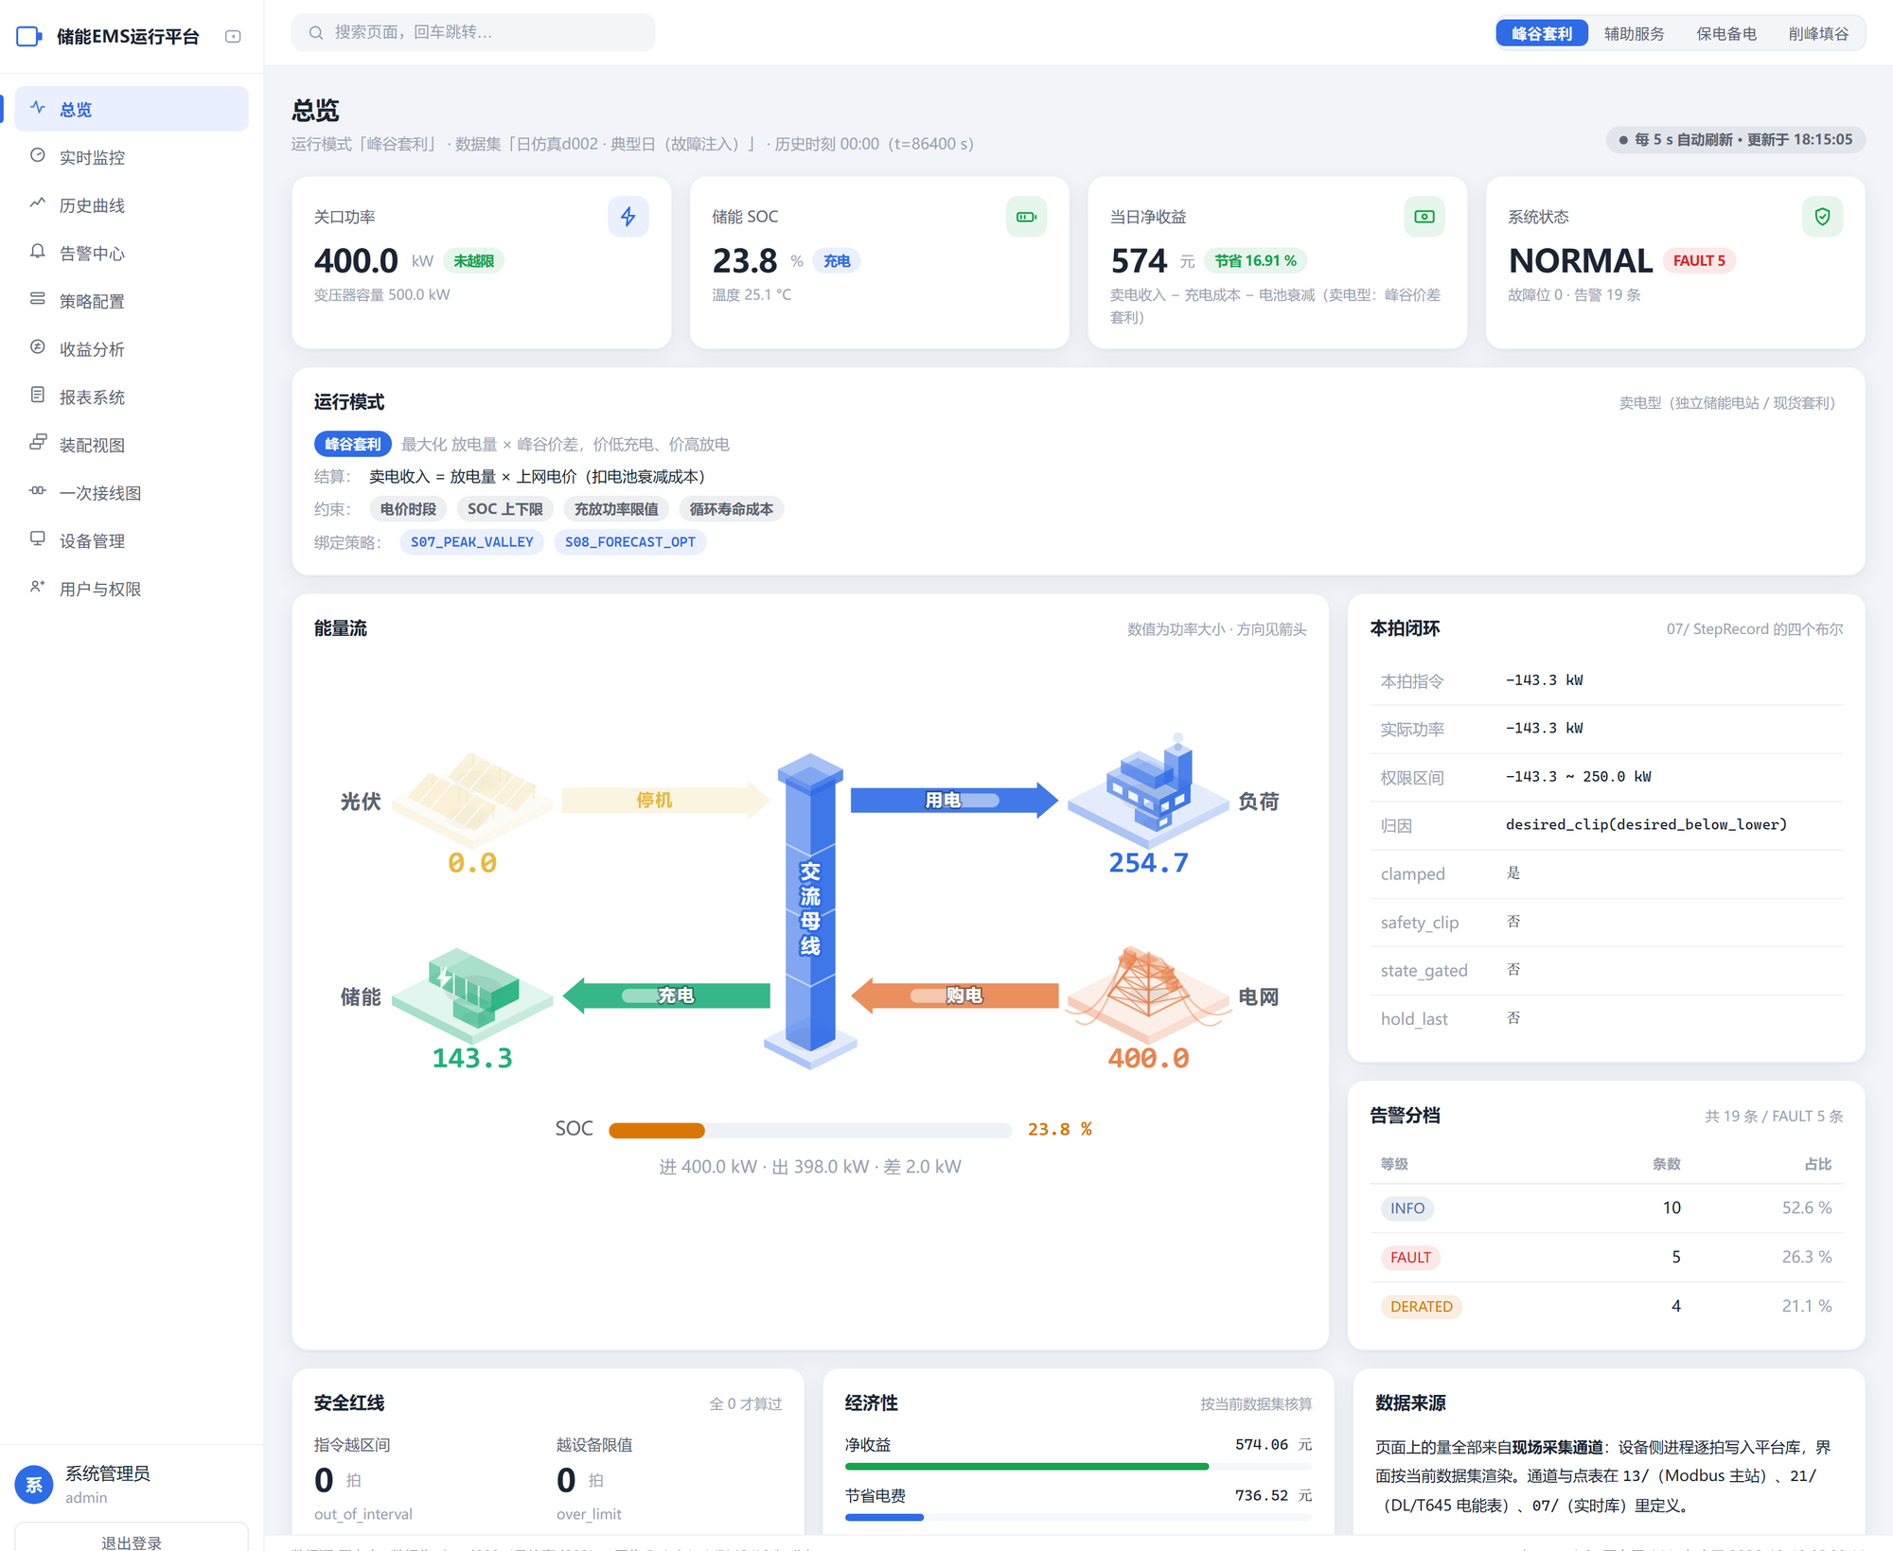
图 2-1 总览页：左侧导航、顶栏运行模式、右侧内容区、底部数据源说明
自动刷新的页面在标题右侧显示「每 5 s 自动刷新 · 更新于 hh:mm:ss」。策略配置、设备管理、用户与权限三页不执行自动刷新：这些页面包含输入框与开关控件，定时重渲染将清除正在录入的内容。

页面列表
本平台共十一个页面，各页用途与主要数据来源如下：
序 | 页面 | 主要数据源 | 主要用途
1 | 总览 | overview | 四路功率、SOC、当日净收益、系统状态、能量流、本拍闭环、安全红线
2 | 实时监控 | realtime + series | 指定时刻的设备快照与储能闭环，可拖动时间轴逐拍回看
3 | 历史曲线 | series | 七条曲线多选对照与 SOC 专图
4 | 告警中心 | alarms | 等级与来源双维筛选、分类统计、24 h 分布、告警明细
5 | 策略配置 | strategies | 九个策略的启停与参数、仲裁优先级、指令下发演示
6 | 收益分析 | economics + energy | 净收益构成、节省率、日 / 周 / 月对比
7 | 报表系统 | report | 日 / 周 / 月聚合、导出 CSV、打印或存为 PDF
8 | 装配视图 | realtime + 装配数据 | 柜、舱、部件的爆炸图，点击部件查看其全部测点
9 | 一次接线图 | overview + realtime | 十二个节点的电气连接关系与当前功率
10 | 设备管理 | devices + access + 转发表 + access-draft | 上端九步向导入口、下端接入参数与点表、模拟源控制
11 | 用户与权限 | users + audit | 账号管理、新建用户、最近一百条操作审计（仅管理员可见）

状态标识与读取方法
界面通过三类颜色、两种徽章与页脚信息表达数据性质，读数规则固定如下：
位置 | 标识 | 含义
页脚左侧 | 模型源 / 现场设备源 / 历史库 | 当前页面数据的性质；模型源指仿真或替身，不代表现场实测值
页脚右侧 | schema v1.6 · 平台层 14/ · 入库于 … | 数据库结构版本与最近一次导入时间
页面标题右侧 | 每 5 s 自动刷新 · 更新于 hh:mm:ss | 最近一次前端刷新时间；采集中断时改为「采集已停止 · 数据停在 hh:mm:ss」
装配视图 | 绿色 / 灰色 / 红色 | 具备实时数据源 / 无实时数据源（待接入）/ 取数失败或告警；灰色表示客观状态
设备管理 | 真实源 / 模拟源 / 未配置 | 各设备对端形态的三态标识，取值来自后端逐台明细，不由前端推断
实时监控 | 实时数据 / 离线数据 | 当前查看数据集的性质，与数据集名称、样本量、时刻口径同处一张说明卡
模拟源面板 | 在采 / 停滞 / 失败 | 绿 / 黄 / 红；停滞为写库可恢复故障正在重试，与采集进程已退出区分

注意：界面不提供「运行模式 / 仿真模式」开关，亦不提供数据集选择器。当前显示的数据集由后端依据引擎模式与采集状态确定，界面仅如实标注数据来源。

登录
在浏览器中访问平台地址（默认 http://127.0.0.1:8765/），进入登录页后输入用户名与口令。登录成功后按角色加载可见菜单。会话有效期为 12 小时，超时后返回登录页。

图 2-2 登录页
首次启动时，服务在控制台输出三条默认口令提示。内置账号如下：
账号 | 初始口令 | 角色 | 可见范围
admin | admin123 | 管理员 | 全部十一页（含用户与权限）
operator | operator123 | 值班长 | 十页；可修改策略参数、修改接入配置、下发指令
viewer | viewer123 | 运行人员 | 十页；全部为只读

注意：现场部署前须修改上述默认口令。口令以加盐哈希存储（SHA-256、十二万次迭代），不存储明文，亦不存储裸哈希；但默认口令已记录于数据库与本说明书，未作修改即等同于公开。

启动与初始化

启动顺序
本平台各运行体的启动存在严格的前后依赖，顺序不得颠倒：先准备数据，再启动服务，最后打开界面。界面不是独立的静态网页，须由平台后端托管；直接打开 index.html 将停留在「加载失败」状态，原因是浏览器在 file:// 协议下按同源策略拦截全部 /api 请求。
步 | 动作 | 操作内容 | 失败时的表现
1 | 准备数据 | 导入仿真产物或启动采集，使数据库中存在数据 | 页面可打开，所有数值显示为「—」
2 | 导入数据库 | 将时序、告警与经济性数据写入 SQLite | 总览返回 404，并提示启动引擎
3 | 启动后端 | 启动 HTTP 服务并托管界面 | 浏览器无法打开页面
4 | 登录 | 按角色进入可见页面 | 停留在登录页

首次部署
在项目根目录依次执行下列命令即可完成首次部署。命令均在 Windows 命令行下运行；脚本内部已切换至项目根目录，无需手工切换目录。
rem 1) 导入仿真产物并自检（建库、建表、写入六个场景）
14\scripts\run_all.bat

rem 2) 仅执行导入，不执行自检
14\scripts\import_sim.bat

rem 3) 启动服务（默认 127.0.0.1:8765，同时托管 15/ 界面）
14\scripts\run_server.bat

rem 3b) 更换端口或指定跨域来源（仅调试使用）
14\scripts\run_server.bat --port 9000
14\scripts\run_server.bat --static 15 --allow-origin http://127.0.0.1:5173

亦可由界面侧一并启动服务：15\scripts\run_ui.bat 先启动后端，再托管界面，适用于仅需查看界面、不执行自检的场景。
注意：导入操作具备幂等性：重复执行 import_sim.bat 不产生重复记录，不改变已有数值。可通过重跑该脚本修复数据。

服务地址与健康检查
服务启动后，通过健康检查确认三项状态：服务可用、数据库已就绪、场景已导入。
curl http://127.0.0.1:8765/api/health

{"ok": true, "service": "ems-platform-api", "schema_version": "1.6",
"scenarios": [{"scenario_id": "normal", "steps": 86400, "log_rows": 8640}, …]}

返回结果中的 schema_version 应与页脚显示一致；scenarios 中每个场景的 log_rows 为该场景可回看的拍数。任一场景缺失均说明导入未完整执行。
注意：服务默认不返回 Access-Control-Allow-Origin 响应头。确需跨域调试时，以 --allow-origin 显式指定单一来源，启动横幅将打印该配置。跨域开关的状态须可见，不得静默放开。

启动后自检
交付前或变更后应执行一次自检。两个自检脚本均为断言式，全部通过时以退出码 0 结束：
脚本 | 断言数 | 覆盖内容
14\scripts\run_selftest.bat | 1001（本机齐备口径） | 库表完整性、导入行数与源文件逐项核对、幂等性、认证与权限、接口状态码、设备接入闭环、实时入库、告警分类恒等式、跨域收紧、静态目录穿越
15\scripts\run_selftest.bat | 522 | 文件齐备与加载顺序、接口契约与后端路由表逐条对齐、菜单与权限、渲染纪律、图表与样式变量、口径一致性

自检输出以 PASS / FAIL 计数结束。FAIL 计数不为零时，报告中每条失败项均标注期望值与实际值，无需人工复算。
注意：10/build 目录不存在时，自检显式输出 SKIPPED=1 并以退出码 0 结束：环境缺失不视为代码缺陷，但须显式记录，不得静默跳过。

设备接入配置

两大部分与两份输入
本平台在电力系统中同时承担两种相反的通信角色，这一特点决定了设备管理页的结构：对上级调度，本平台为被连接的 IEC 60870-5-104 从站（上端）；对站内设备，本平台为主动轮询的 Modbus TCP 主站（下端）。
部分 | 页面名称 | 本平台角色 | 链路数量 | 对端
一 | 调度主站接入 | IEC 60870-5-104 从站（被连接方） | 一条链路（一个监听口对应一条链路） | 上级调度主站 / 模拟调度主站
二 | 站内设备接入 | Modbus TCP 主站（主动轮询） | N 台，每台一套参数 | 现场装置 / 设备替身

各部分的配置均分为两段，原因是每一端需要两份输入，而非一份：
 | ① 接入参数（是否可连通） | ② 表（数据是否正确）
调度主站接入 | 全站唯一一份：监听网卡、监听端口、公共地址 CA、启用状态；模拟态另记录模拟主站所在主机 | IOA 转发表（可编辑、可保存）：随包默认 24 个上送点与 6 个下行点
站内设备接入 | 每台一份：IP、端口、从站号、轮询周期、超时 | 每台一份：寄存器表、地址、编码、字序、缩放、可写

注意：两类配置的失效方式完全不同：地址错误表现为无法连接，存在连接超时与明确报错；点表或转发表错误则表现为链路已建立而数据不正确，系统不产生任何报错，界面数据仍持续刷新。因此二者在页面上须分为两段，各自具备标题与口径说明。
上端的两份输入不再以独立表单常驻页面，而是收进「接入调度主站」九步向导的第六步；页面上半部分仅保留入口卡、填报进度与当前生效值。下端两份输入仍在页面下半部分逐台呈现。
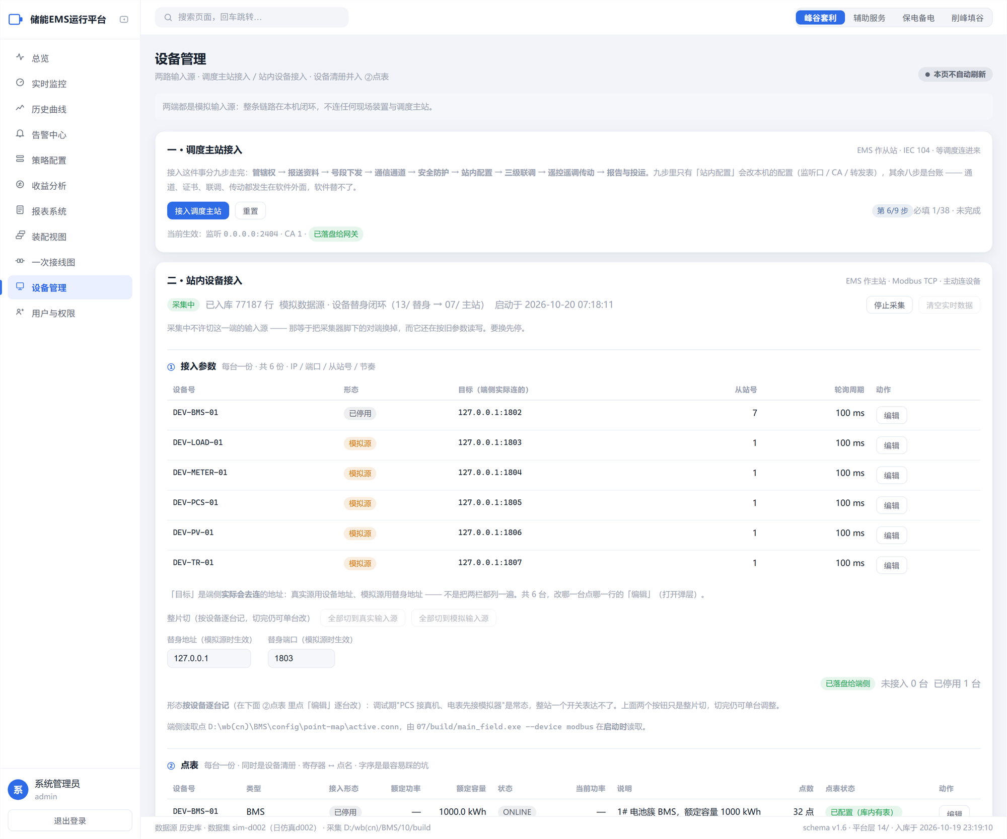
图 4-1 设备管理页：上端向导入口、下端两份输入与逐台清册

接入调度主站九步向导
上端接入不再以零散输入框呈现，而是收敛为一个九步向导。做出这一调整的原因是：接入调度主站这件事里，绝大多数环节发生在软件之外——管辖权的确认、资料的报送、号段的下发、通信通道的开通、证书的签发、联调与传动试验、签字与投运，软件既无法代办，也无法验证。若把这些环节与「监听端口填什么」混排在同一页上，操作人员无从判断哪些已经办完、哪些只差软件这一格。
九步依次为：管辖权与接入方案、报送资料、审改与号段下发、通信通道、安全防护、站内配置、三级联调、遥控遥调传动、报告与投运。其中只有第六步「站内配置」会改动本机配置（监听口、公共地址、IOA 转发表），其余八步均为台账记录，不改配置、不改数据。
入口卡提供两个按钮。点击「接入调度主站」打开与页面等大的全页弹层；「重置」用于清空九步的填报记录。卡片同时显示填报进度与上端当前生效值，使「台账填到哪一步」与「软件里现在生效的是什么」在同一处可读。
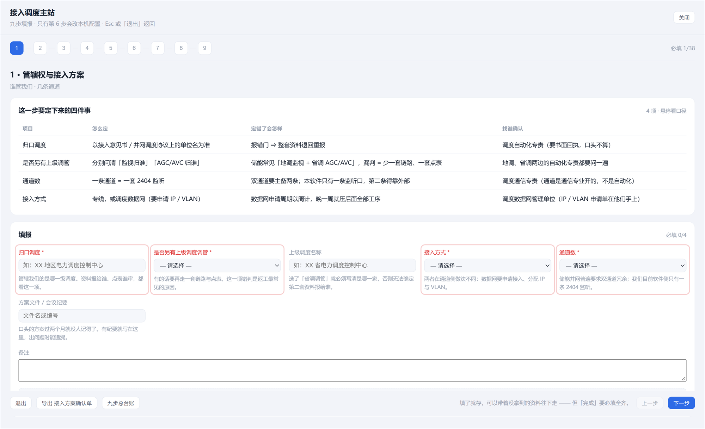
图 4-2 向导第一步：九步步骤条、本步材料清单、填报区与页脚按钮（红框为必填未填）
控件 | 位置 | 行为
上一步 / 下一步 | 弹层页脚 | 逐步前进或后退；翻页本身不校验必填，未填完也可继续翻页
完成填报 | 弹层页脚（仅第九步） | 校验九步必填是否全齐；未齐则提示缺在第几步并跳转，页面不关闭
退出 | 弹层页脚 | 随时退出弹层；已填写内容按 500 ms 防抖自动保存，无需另点保存
重置 | 入口卡 | 清空九步填报记录，须二次确认

注意：本向导没有「保存草稿」按钮。录入即存是刻意的：多一个按钮就多一个「忘了点」的理由，而现场最不能发生的事正是「填了半小时、退出时没保存」。因此退出、切换页面、导出前的三条路径都会先触发一次保存。
未完成即退出时，下次打开会直接定位到上次填写的那一步，并给出「上次填到第 N 步（时间）」的说明。该说明不可省略：静默跳转会被读成「上次填的丢了」。续填按「最后停留的步」定位，而非按第一个缺项的步定位——现场更常见的是资料未齐而先行往下填写，不是跳着填。
注意：「重置」只清空九步填报这份台账，不改动已生效的链路参数（监听口、公共地址）与 IOA 转发表。二者性质不同：前者是台账，后者是线上正在使用的配置。混在一起清除，等于在清理台账时把运行中的配置一并抹掉。

九步一览
步 | 名称 | 性质 | 字段 / 必填 | 本步导出件
1 | 管辖权与接入方案 | 台账 | 7 / 5 | 接入方案确认单
2 | 报送资料 | 台账 | 5 / 4 | 远动信息参数表
3 | 审改与号段下发 | 台账 | 7 / 5 | 号段对照表
4 | 通信通道 | 台账 | 9 / 5 | 通道参数表
5 | 安全防护 | 台账 | 5 / 4 | 证书与安全清单
6 | 站内配置 | 改配置 | 3 / 2 | 站内配置快照
7 | 三级联调 | 台账 | 8 / 7 | 联调记录表
8 | 遥控遥调传动 | 台账 | 6 / 5 | 传动试验记录
9 | 报告与投运 | 台账 | 6 / 4 | 投运资料清单（含九步汇总）

九步合计五十六个字段，其中必填四十一条；必填中有三条为条件必填，仅在其所依赖的字段填为特定取值后才适用。空表口径下实际适用三十八条，系统已给出一项客观默认值（监听端口 2404），因此首次进入时显示「必填 38 项、尚缺 37 项」。必填的口径取自 DL/T 516-2017 第 7.1、7.2 条（远动信息参数表）、并网调度协议第 5.5 条（变比、满度）与 Q/GDW 12210-2022（RCD 要求）。

每步的三项内容与本步导出
除第六步外，各步均由三块构成，自上而下依次为材料清单、建议值、填报区：
块 | 内容 | 数据来源
材料清单 | 本步要交什么、按什么口径、该找谁、本平台这边的现状 | 后端按库与文件系统的真实值计算
建议值 | 可一键采用的客观值，并注明采用理由 | 后端给出，不含主观判断
填报区 | 本步字段，录入即存 | 草稿存于数据库 meta.access_draft
口径说明 | 规程出处与注意事项 | 挂在清单卡片标题上，悬停显示，不占版面

页脚另提供本步导出件按钮，导出的不是总台账换一个文件名，而是各步各自应交的那份：第二步导出的是逐点展开的三十行《远动信息参数表》，且额外留出 CT 变比、PT 变比、遥测满度、遥信动合动断四列——本平台并不产生这四项，留空是提醒，填上一个默认值才是误导；第三步导出号段对照表，逐行给出「本平台的 IOA → 按现行规则推出的号段」；第八步导出传动记录，转发表里的六个下行点逐行列出，结果列照填、未填即空；第九步除投运资料清单外，另附一张九步汇总，逐步列出必填数、已填数与缺项数。
注意：每份导出件末尾均写明「缺项合计」并逐条列出，导出件不得看起来比草稿更完整。材料清单、建议值与导出件三者取自后端同一份定义，界面只负责呈现；若界面另算一套，就会出现「界面显示十项而导出件少两行」且两边都不报错的情形。

第六步 · 站内配置
第六步是九步中唯一改动本机配置的一步，页头标有「会改配置」标识，其余八步标「只记台账」。本步内容与上端的两份输入一一对应：
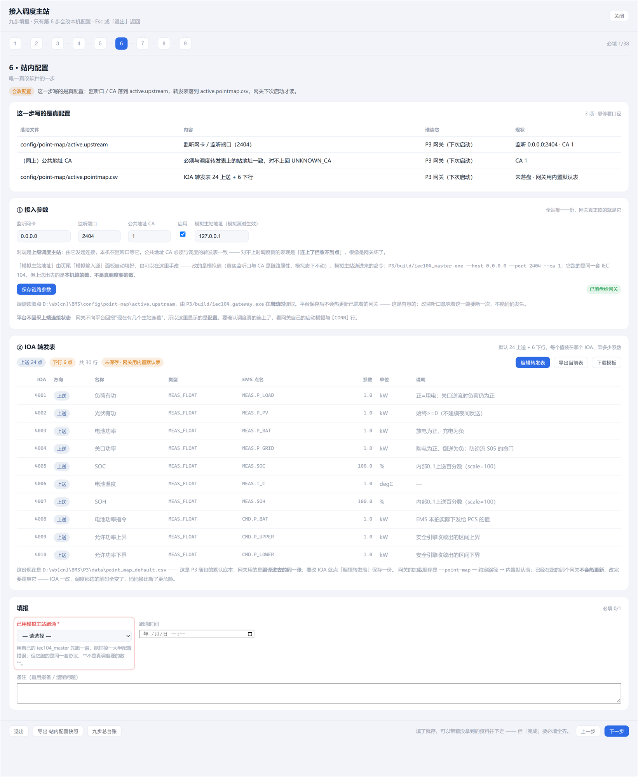
图 4-3 向导第六步：① 接入参数与 ② IOA 转发表，及落地文件现状
第一块为接入参数，全站仅一份，填写的是本机用于等待调度连接的网卡与端口，而非调度主站的地址。
字段 | 含义 | 填写要求
对端形态 | 本端当前对端为真实调度或模拟主站 | 联调期选模拟源，投运前切回真实源
监听网卡 | 网关绑定的本机网卡地址 | 多网卡现场须显式指定，避免绑定至错误网段
监听端口 | IEC 104 标准端口为 2404 | 除对端另有约定外，保持 2404
公共地址 CA | 厂站公共地址 | 须与调度侧配置完全一致；0 与 65535 为保留值，不可使用
模拟主站地址 | 模拟态下 iec104_master.exe 所在主机 | 默认为本机；仅模拟态需要填写
启用 | 该链路是否生效 | 未开通调度链路时应保持停用，优于填写无效地址

第二块为 IOA 转发表，上端的第二份输入，随包默认包含二十四个上送点与六个下行点。两份输入的编辑方式见下节。
清单区给出本步涉及的三项落地文件及其现状，现状由后端按库与文件系统实际计算：
落地文件 | 内容 | 谁读它 | 现状
active.upstream | 监听网卡与端口 | iec104_gateway.exe（启动时读取） | 监听 0.0.0.0:2404 · CA 1
（同上）公共地址 CA | 厂站公共地址 | iec104_gateway.exe | CA 1
active.pointmap.csv | IOA 转发表 | iec104_gateway.exe（启动时读取，无热更新） | 未落盘 · 网关用内置默认表

注意：「未落盘」一项须重点核对。转发表文件不存在时，网关按三级优先规则回退到编译进程序的内置默认表，也就是说界面上改过的 IOA 此刻并无任何进程在读取。不把这一状态写出来，操作人员会以为保存即生效。另外须注意同目录下的 active.csv 是下端 Modbus 点表，与转发表仅差一个点号，手工改错文件将直接打坏下端采集。
保存后配置立即写入 config/point-map/active.upstream 与 active.pointmap.csv，但网关仅在启动时读取这两个文件，修改后须重启网关方可生效。
注意：监听端口与公共地址属于链路属性，在真实态与模拟态下取值相同。模拟态仅改变「由谁发起连接」，不改变「在何处监听」。因此在「换一套」操作后该栏保持不变属正确行为，不属漏操作。

IOA 转发表的编辑与导入
点击「编辑转发表」打开与页面等大的弹层，共十二列逐行编辑。工具栏提供新增一行、导入 CSV、下载模板、导出当前表、恢复默认、保存转发表六项操作。各列含义如下：
列 | 含义 | 配置要求
IOA | 信息体地址，调度侧识别测点的唯一键 | 同一表内不可重复；重复将导致整表被拒绝
类型 (kind) | 遥测、遥信、遥调、遥控等类型标识 | 须与该点实际的量测性质一致
方向 | 上送（本平台应答）或下行（本平台接收） | 方向填反将导致调度侧接收的点位不对应
分组 | 按间隔或功能分组 | 仅用于组织与导出，不参与寻址
名称 | 调度侧点名 | 面向调度人员，可与 EMS 点名不同
EMS 点名 (src) | 本平台内部点名，取自点表头文件 | 平台不另行维护点名副本，全部引用同一份定义
系数 / 偏置 | 工程值换算：实际值 = 原始值 × 系数 + 偏置 | 系数错误将导致全站数据量级偏差
单位 | 工程量单位 | 须与系数配套核对
说明 | 备注 | 建议注明数据来源与用途

「导入 CSV」用于把调度下发的那份表直接读进编辑区，免于逐行誊抄。导入是编辑动作而非提交动作，其行为有四条固定规则：
规则 | 说明 | 理由
不落盘 | 解析后进编辑区，仍须点「保存转发表」才写入 | 导错了要能在表格里接着改
不校验行数 | 上端按 IOA 定位，行序无意义，多一行少一行均合法 | 下端点表为「行序即索引」，其行数校验规则不可沿用至上端
导入即报预检结果 | 立刻报出几行未过、第一处在哪一行 | 等人点保存才报错时，人已离开上下文
空列按默认补齐并告知 | 总召分组补 1（下行补 0）、系数补 1、偏置补 0，并报告补了几行 | 静默改数据不行，改了必须说明

注意：导入能把 IOA、类型、名称、系数搬过来，但 EMS 点名（src）仍然必须逐行人工绑定：调度只知道「4004 是关口有功」，并不知道本平台内部称之为 MEAS.P_GRID。这是语义映射而非格式转换，没有做得对的全自动方式；src 为空的行在表格中标红，提交时由服务端以 400 拒绝。
保存流程为：校验、原子写入文件、整表重写数据库存档。任一环节失败时文件与数据库一并回退，不产生「界面提示已保存而网关仍在使用旧表」的部分成功状态。
注意：转发表修改后须重启网关方可生效，网关仅在启动时读取一次。「恢复默认」为删除文件并清除数据库存档（DELETE 操作），并非保存一张空表；空表将被校验拒绝，因为「文件不存在」与「未配置」在语义上不同。
注意：转发表不是交付给调度的东西，它是本机的对照表。转发表回答的是「调度要的 IOA 4004，对应本平台库里哪个点」，文件落在 config/point-map/ 下，上端看不到它，读它的是本机的网关进程。真正交给调度的是第二步导出的《远动信息参数表》，调度凭它在自己那一侧建库。方向还须注意：IOA 号由调度确定，随包的 1001 遥信、4001 至 4018 遥测、5001 遥控、6001 遥调均为我方建议稿，一条都未经调度确认；正确做法是把建议稿报上去请调度改号，拿回调度那一版再录进本步，而不是把建议稿当成定稿交出去。

站内设备接入 · ① 接入参数
下端按设备记账，每台设备一套参数，通过弹层逐台编辑。弹层页头标注设备号，以避免与整站级的两份输入混淆。
字段 | 含义 | 填写要求
对端形态 | 该台设备当前对端为真实装置或替身 | 调试期常见配置为「PCS 接真实装置、电表先接模拟器」，按台记账即为此场景设计
IP / 端口 | 真实装置的地址与端口 | 真实源下可留空，表示已登记、未接线
从站号 | Modbus 从站地址 | 须与装置拨码一致；填错表现为读回全 0 或请求超时
轮询周期 | 该设备的采集周期 | 按装置响应能力设定，周期过短将拖慢总线
超时 | 单次请求超时时间 | 应小于轮询周期，否则将产生请求累积
模拟源地址 / 端口 | 模拟态下实际连接的替身地址 | 启用模拟源时由平台按当前套自动填写，通常无需手工修改

保存结果包含 target 字段，标注端侧实际连接的 host:port。形态为模拟源时，该字段显示替身地址并注明「非真实设备」；保存成功与实际连接目标属两项独立信息，均须明确给出。
注意：真实源下清空地址时，平台将删除该设备的已落盘配置文件，避免端侧继续使用已作废的地址。文件不存在即表示本次不接入，不得以默认地址替代。

站内设备接入 · ② 点表
点表是下端的第二份输入，每台一份，与设备清册并列于同一表格：前八列描述设备属性与当前状态，后三列描述所读取的寄存器。
清册共八列（只读）：设备号、类型、接入形态、额定功率、额定容量、状态、当前功率、说明。合并于同一行的目的在于使「该台设备是否需要操作」可直接判定；设备号是六台设备中唯一不具备业务语义的列，若拆分为两张卡片，则只能依赖该列人工对应。
点击「编辑」打开全页弹层，其中为九列点表：序号、点名（不可修改）、表、地址、编码、字序、缩放、可写、预检。
列 | 含义 | 典型错误及后果
表 | 寄存器区：保持寄存器、输入寄存器、线圈、离散输入 | 寄存区选择错误将读回其他测点数据
地址 | 寄存器起始地址 | 部分装置采用零基址、部分采用一基址，偏差一位将导致全体错位
编码 | 数据类型与字节序（16 位整型、32 位浮点等） | 与装置手册不一致将得到异常数值
字序 | 32 位量的高低字顺序（high / low） | 顺序颠倒表现为数值明显偏大或偏小，且不产生报错
缩放 | 原始值至工程值的换算关系 | 须与量程配套核对
可写 | 该点是否允许下行 | 可写标识错误将导致下行指令写入错误的寄存器
预检 | 行内即时提示 | 仅供操作人员即时参考，权威校验在服务端执行

注意：行序即寄存器索引。下端点表的行不得删除、插入或调整顺序；上端转发表以 IOA 定位，行序无意义，二者规则相反，不可沿用。
保存点表时，服务端执行完整校验：任一行不合规即整表拒绝，并返回第一处错误及其行号。校验通过后先原子写入文件，再写入数据库；失败时整体回滚。

切换真实 / 模拟输入源
两端形态可分别切换，亦可逐台切换，但不存在仅切换一端的全局开关。「下端模拟、上端真实」是本页唯一会产生误导的组合：上送调度的数据由替身计算得出，而界面显示无异常。整端切换通过接口逐端执行，整片切换提供两个按钮（全部切换到真实源 / 全部切换到模拟源）。
操作 | 作用范围 | 要求
逐台修改形态 | 单台设备 | 用于调试期混接场景；在弹层内修改「对端形态」后保存
全部切换到… | 每台设备 | 须报告实际完成数量（k/N），如「已切换为真实源 4/6 台」，并注明失败台数与首台失败原因
切换到模拟方向 | 单台或整片 | 须二次确认：该组合的界面表现与正常运行最为接近
采集中切换下端 | — | 服务端直接拒绝（409），按钮置灰：采集器仍按旧参数读写
采集中切换上端 | — | 允许：网关不做热更新，修改不会在运行中切换对端

注意：批量操作的主要风险并非失败，而是部分失败而界面显示全部成功。现场遗留的半真实、半模拟状态事后难以复现，因此每次整片切换均须报告实际成功台数。

两端组合的提示
两端形态的组合由后端计算，给出三种级别的提示，界面不自行推断：
组合 | 级别 | 提示内容
下端模拟 → 上端真实 | 红 | 上送调度的数据由替身计算得出，非现场实测值
下端真实 → 上端模拟 | 灰 | 现场数据仅送本机模拟调度，不外发（调度开通前的常规调试态）
上端未登记链路 | 橙 | 网关将采用内置默认值（真实源、2404、CA 1），建议联调期显式设为模拟

注意：若全部标注为红色，则提示失去区分度，因此仅第一种为红色。上端不绘制连接状态指示灯：平台不回采上端链路的连接数量，仅以一行文字如实说明，请在网关侧查看网关的 [CONN] 日志行。指示一个无法追溯来源的绿灯，其误导性大于不提供指示。

模拟源与联调

单一面板管理两端
模拟输入源为设备管理页最后一张卡片，同时管理两端：启用时两端一并切换至模拟源，按当前套自动填写模拟专用栏位，并拉起整条链路；关闭时两端一并切回真实源，并停止链路。
该设计的目的在于使「仅切换一端」无法发生，而非节省版面。若两端分属两个面板，则存在「下端模拟、上端真实」的配置可能，此时上送调度的数据为替身数据。
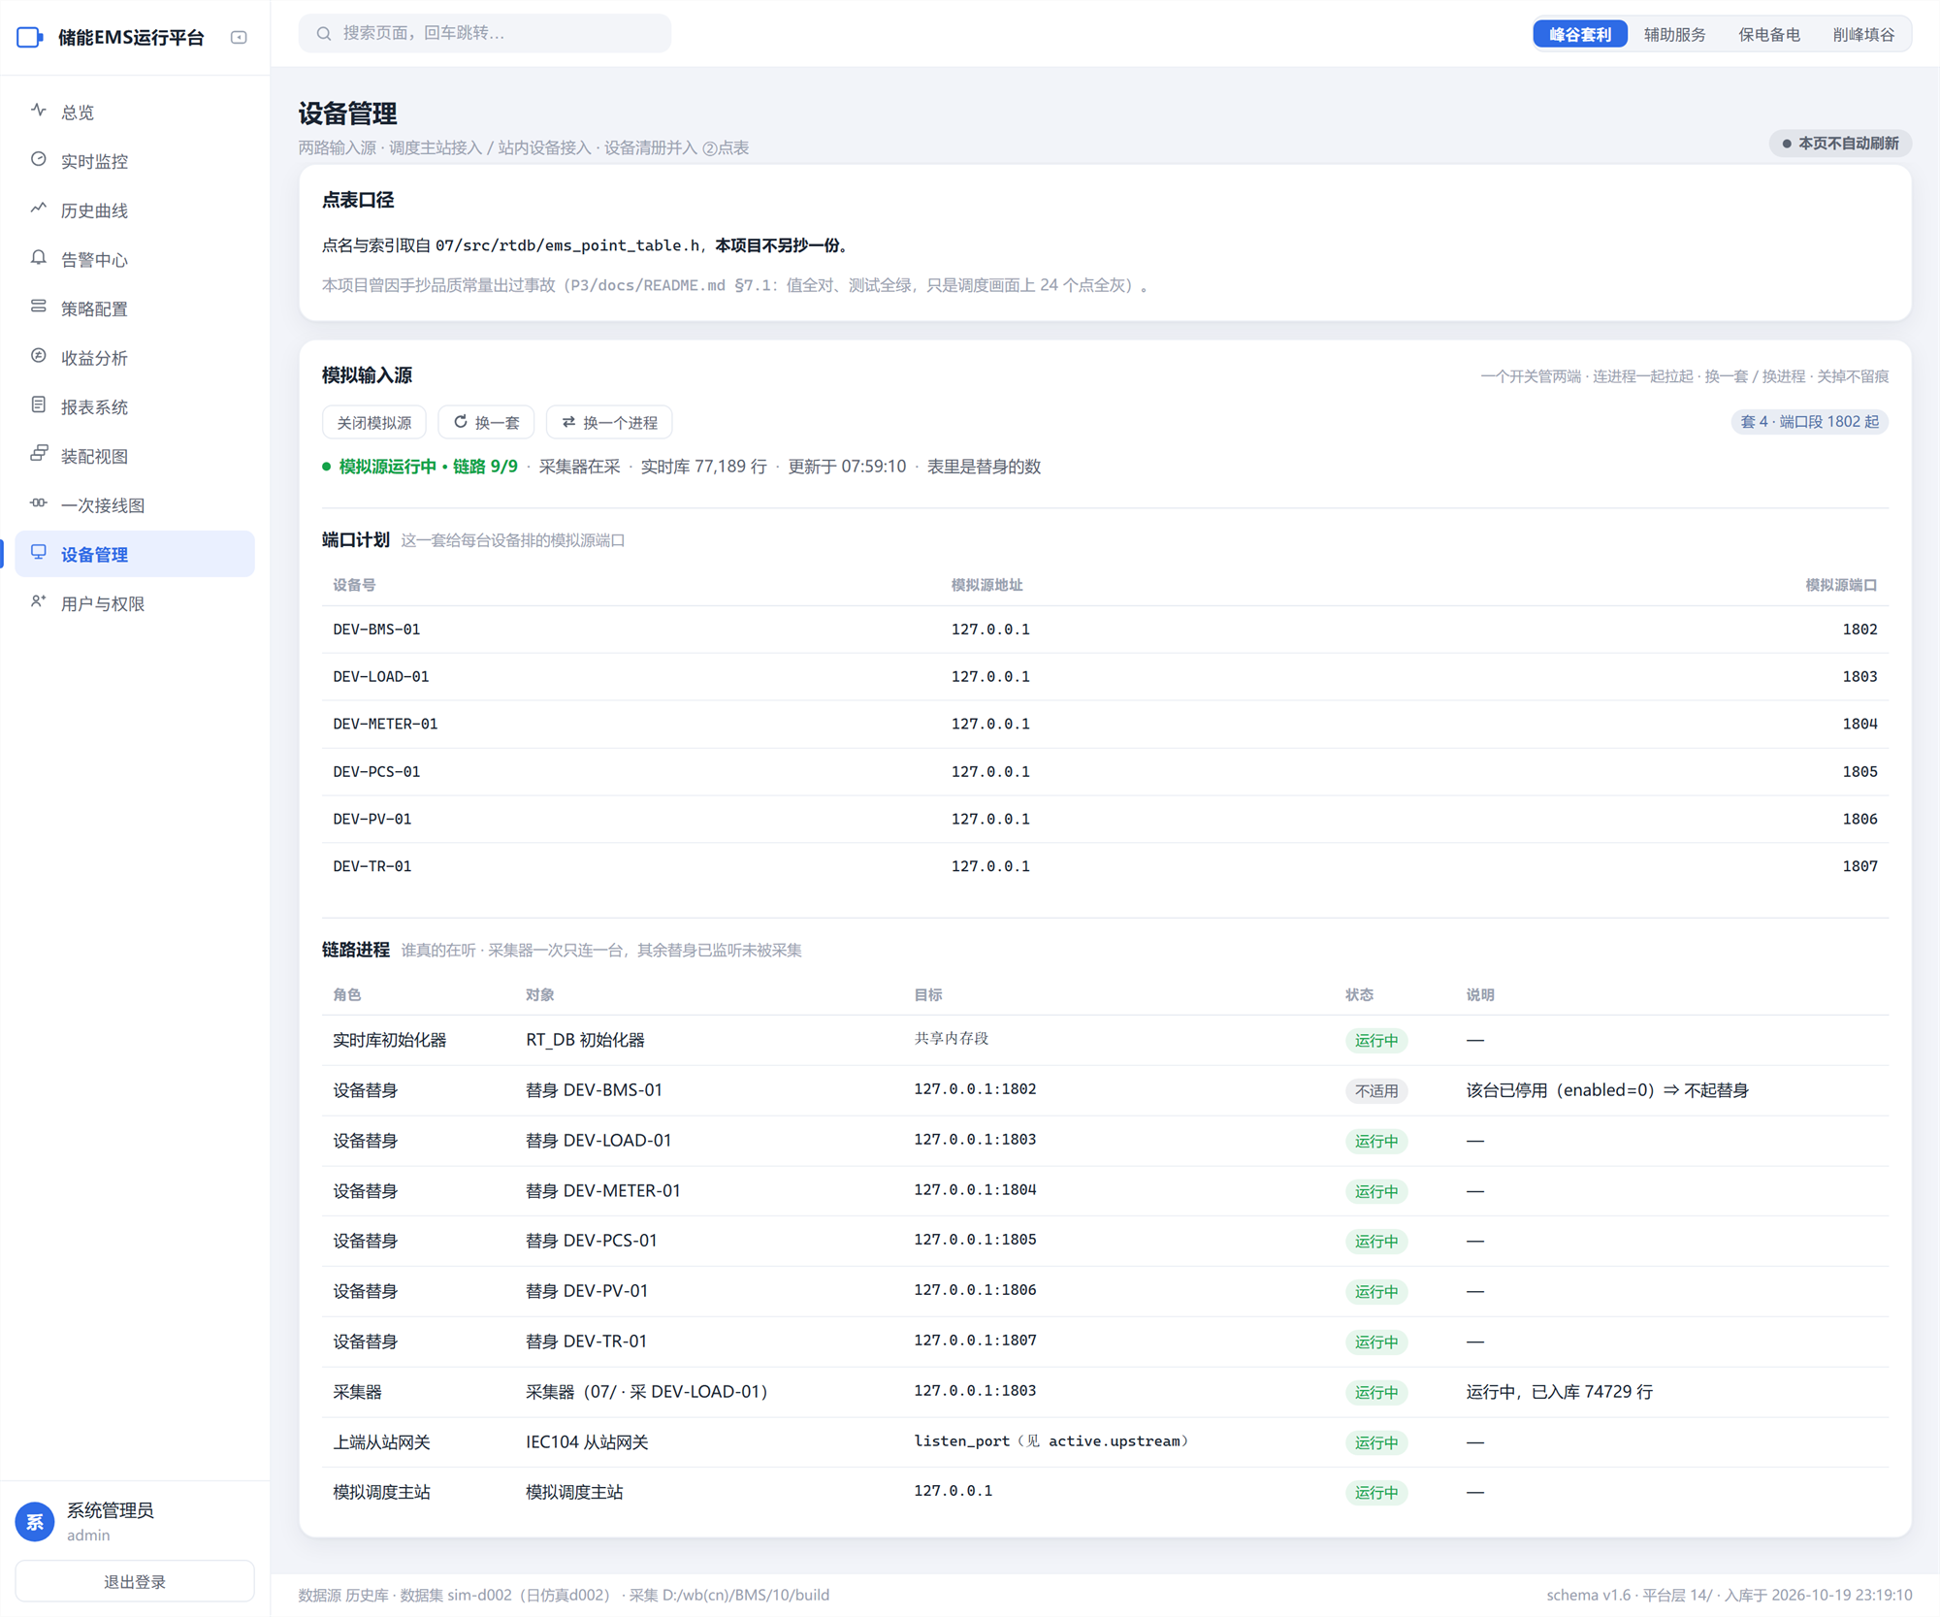
图 5-1 页尾「模拟输入源」面板：状态标识、套名、端口计划表
注意：上图为模拟源已启用、链路正常运行的状态：状态标识显示在线进程数与套名（图中为 9/9、套 4），端口计划表给出每台设备在当前套下应填写的模拟地址与端口（自 1802 起逐台递增），链路进程表逐行报告各角色的实际运行情况。两表并列的意义在于区分「计划」与「现实」——若仅有计划表，操作人员会认为端口已有进程应答，实际检查时却全部为空。

四项操作
按钮 | 执行内容 | 不影响的范围
启用模拟源 | 两端切换至模拟源、按当前套填写模拟专用列、重写两份落盘文件、拉起整条链路 | 不修改真实栏的任何字段
换一套 | 下端端口段整体切换一档：1502 → 1602 → 1702 → 1802 循环 | 不改变形态、不迁移进程（仅换表）
换一个进程 | 停止现有进程，按当前套重新拉起整条链路 | 不修改表（仅迁移进程）
关闭模拟源 | 两端切换回真实源，停止链路 | 不清除真实栏，真实配置未被修改

「换一套」与「换一个进程」须拆分为两个按钮，二者修改的对象不同：前者修改表中记录的端口段，后者使运行中的进程迁移至新端口段。若合并为单一操作，必然出现两类静默故障：或「表已变更而进程未变更，两套并行运行」，或「为切换套而中断正在查看的采集」。拆分后，若进程仍运行于旧套，面板将明确提示「进程还在套 3」并给出应点击的按钮。
注意：当前套的记录保存在数据库（meta.sim_preset）中，不保存于内存。否则进程重启后「换一套」将每次自第一套开始，等同未执行。

操作反馈与执行方式
涉及进程的操作（启用模拟源、换一个进程）不在请求线程内等待完成：服务端接收请求后立即返回，链路的拉起与停止由后台线程执行，界面在返回后轮询进度，直至后台执行完毕再收起进度提示。点击后一百毫秒内即出现进度条与已耗秒数，不会出现点击后长时间无任何反馈的情形。
注意：返回成功不等于链路已经起来。 这两个操作在后台开始执行即返回成功响应，链路是否真的拉起须以后续轮询到的结果为准。后台正在执行时若再次提交同类操作，服务端直接拒绝而不排队——排队只会让人等两倍的时间，且后一次结果将覆盖前一次。
面板顶部设有一行状态，一次给出四项信息，缺一不可：
项 | 内容 | 为何必须给出
形态 | 下端与上端当前为真实源还是模拟源 | 只给进程数，看不出这一屏的数来自现场还是替身
链路 | 在线进程数 / 期望进程数 | 只给总数看不出缺的是哪一类角色
采集器 | 在采、已停、失败及其原因 | 进程都在跑而采集器没起时，数据同样不更新
实时库 | 已入库行数与最近更新时间 | 唯一的客观证据：行数不涨即数据确实没在推进

状态行中「更新于」取的是最近一次数据入库时间，而非界面的刷新时间。二者在采集中断后会持续分离：界面每 5 s 刷新一次，若标注界面刷新时间，则页面永远显示「更新于刚才」，采集中断这一事实在界面上不可见。

链路所需的五个进程
表不是数据。启用模拟源仅修改配置：即使表已填写、状态标识已变更，页面仍可能没有任何实时值，原因是相关进程未启动。完整的模拟链路由五个角色构成：
序 | 角色 | 程序 | 作用
① | 实时库初始化器 | rtdb_initializer.exe | 常驻运行，创建 RT_DB 共享内存段
② | 设备替身 ×N | modbus_slave.py --port 该台模拟口 | 每台启用设备一个
③ | 采集器 | main_field.exe --device modbus | 写入实录 CSV 并写入实时库
④ | 上端从站网关 | iec104_gateway.exe | 在监听端口等待调度连接
⑤ | 模拟主站 | iec104_master.exe | 模拟调度，连接 ④ 读取上送数据

① 须常驻运行：Windows 平台上 RT_DB 为页面文件映射对象，最后一个句柄关闭时即被销毁。若初始化器创建后立即退出，后续启动的网关将视为「共享内存不存在」。
③ 通过平台内部实时引擎启动，不由页面直接创建进程：采集器是唯一入库通道（写入 CSV，并由尾随线程增量导入数据库）；独立启动的采集器只能产生一份无人读取的 CSV 文件。

上端上送数值的来源
采集器在写入实录文件的同时，把当拍采集值写入 RT_DB 共享内存段，上端网关自该段取数后上送。因此调度侧收到的遥测值就是本拍的采集值，而非初始化的固定值。
注意：若采集器不带写入共享内存这一环节，网关仍能正常启动、总召与周期上送全部成功、品质位全部标为有效，而上送的数值是共享内存创建时的初值。这是最不易察觉的一类失效：链路一切正常，数是错的，且没有任何报错。因此核对上端数据时，必须比对数值本身，不能只核对链路是否连通。
只读巡检不写入下行指令区。下行指令区中功率指令为 0 的语义是「要求停机」，而非「本次没有指令」，两者不可混淆。此外，无来源的配置类量（容量、时间常数、爬坡率、待机功率、效率、SOC 上下限）不在采集侧写入，保留初始化器写入的初值。

入库中断的自愈
采集器写入实录文件后，由尾随线程增量导入数据库。写库过程中若出现可恢复的故障（如数据库瞬时只读），线程不终止，按周期重试直至恢复，并把连续重试次数写入采集状态；不可恢复的故障（约束冲突、SQL 编写错误、类型错误）仍然立即停止——对这类故障重试只会把缺陷藏起来。
注意：读取断点的位置只在写入成功后才推进。若在写库之前就推进断点，则一次写入失败意味着这批数据被永久跳过，表现为「采集中断后恢复，中间那段数据再也没有出现」，且无任何报错。推进断点放在写入成功之后，失败时同一批数据原样重放。
重试次数必须显示在状态行，否则「一直在重试」与「一直在正常采集」在界面上无从区分。采集状态因此分为在采、停滞（可恢复，正在重试）、失败（已停止）三档，其中停滞以黄色标识，与失败的红色标识区分。

计划表与进程表
面板包含两张表，二者均为必需：
· 端口计划表表示计划状态：按当前套，各设备应填写的模拟地址与端口。
· 链路进程表表示实际状态：哪些进程正在监听、哪些已退出、停用设备为何不适用。
若仅提供计划表，操作人员会认为端口已有进程应答，而执行 netstat 检查时全部为空，属于典型的「表面正常运行」类失效。
注意：状态标识显示 9/10 或 9/9 时，分母为期望数而非设备总数。停用设备本不应启动，计入分母将使状态显示为「缺失一个」，而两类情形的处置方式完全不同：前者需查阅日志，后者无需处理。因此进程表中该设备显示为「不适用」。

已知边界
采集器一次仅连接一台设备。 下端切换至模拟源后，即使启动了六个替身，实际被采集的仅有一台，其余设备处于「已监听、未被采集」状态。面板对此有明确说明，不表示六台设备均在采集。
后端重启不等于链路进程退出。 替身、采集器、网关、模拟主站均为独立进程，后端退出后继续运行。平台启动时按记录的 pid 认领链路，因此重启后的数秒内，状态标识仍显示链路已启动。
关闭模拟源后不显示进程表。 此时每个角色均显示为「已退出」，与故障状态在视觉上难以区分，而实际情况为未启用。该情形由状态标识「链路未启动」表达，无需逐行重复。

查看实时数据

总览
总览页用于回答「当前运行工况如何」。页面自上而下分为五个区域，每个区域仅回答一个问题：
区域 | 显示内容 | 读取方法
四指标卡 | 关口功率、储能 SOC、当日净收益、系统状态 | 各卡右上角带状态标识：未越限、充电、放电、节省、告警条数
运行模式卡 | 当前业务模式、控制目标、约束条件、绑定策略 | 策略名称与参数由后端确定，界面仅作展示
能量流图 | 光伏、储能、负荷、电网四路功率与流向 | 箭头粗细表示功率大小，方向文字标注于箭头杆内，停机时无箭头
本拍闭环 | 本拍指令、实际功率、权限区间、归因、四个布尔标志 | 用于确认本拍是否受限及受限环节
安全红线 / 经济性 / 告警分档 | 四项计数、收益构成、告警条数 | 红线四项计数须全部为 0 方为通过

本拍闭环的四个布尔标志是全页最关键的状态信息，其含义固定如下：
标志 | 含义 | 为真时的处置
clamped | 指令被权限区间截断 | 属正常现象：算法请求功率超出当前允许范围，由安全层收窄
safety_clip | 被安全约束强制收窄 | 须查明原因为 BMS 禁止充放或变压器过载
state_gated | 被状态机门控（如禁止充放） | 须检查设备状态与策略门控条件
hold_last | 保持上一拍输出 | 须检查输入是否丢失、策略是否退化为保持

归因字段（reason）标明本拍被收窄的具体环节，可在策略配置页对应至具体策略。

实时监控
实时监控页用于查看某一采样时刻的完整工况。
页面顶部设有一张说明卡，标明这一页当前在看哪份数据：数据集名称、样本量、时刻口径，并在实时采集正在写入其他数据集时给出提示。该卡片不可省略，原因如下：本平台中「实时采集写入的数据集」与「界面默认查看的数据集」并不必然是同一份——采集写入的是运行数据集，而默认查看的数据集由后端依据当前引擎模式确定。若页面上没有一处说明，操作人员会把离线仿真数据当作现场实测值读取，而两者在界面上没有任何视觉差别。
注意：说明卡只做标注，不提供切换入口。本平台刻意不设数据集选择器：数据的性质由后端确定，不由界面指定，以免同一时刻的两个页面显示不同数据集而互不察觉。该卡片的徽章只写「实时数据 / 离线数据」，不写「运行模式 / 仿真模式」——后者是研发语境，且「运行模式」一词已被业务侧的峰谷套利、削峰填谷占用，同屏出现两个含义必被误读。
页面顶部的时间查询控件最易产生误解，其口径说明如下：
· 滑块取值为采样点下标，并非秒。每个位置对应接口返回的第 i 个采样点。
· 数据存在断档时，按下标铺格仅表现为个别位置间隔较大；若按秒铺格，则多数位置取不到数据，出现拖动有响应而画面无变化的现象，易被误判为界面卡顿。
· 「跳到最新」每次实时读取末点值，不使用缓存。时间轴拖动后缓存中为旧值，使用缓存将导致跳回历史时刻。
切换至其他页面后再返回，页面保留上次查看的采样时刻，不自动跳至最新。
时刻标签的口径须特别注意：一天的最后一拍显示为 24:00，而非 00:00。一日仿真的末拍为第 86400 秒，按小时取模折回即为 00:00，与当天第一拍标签完全相同，表现为「拖到最右端仍是 00:00、读数不随时间变化」。86400 是第一天的终点而非第二天的起点，因此该拍标注为 24:00；跨天数据集继续累加，并在标签前加天数前缀（如 D2 00:00、D7 24:00）。运行态数据采用墙钟时间，显示完整日期时间，不受此规则影响。
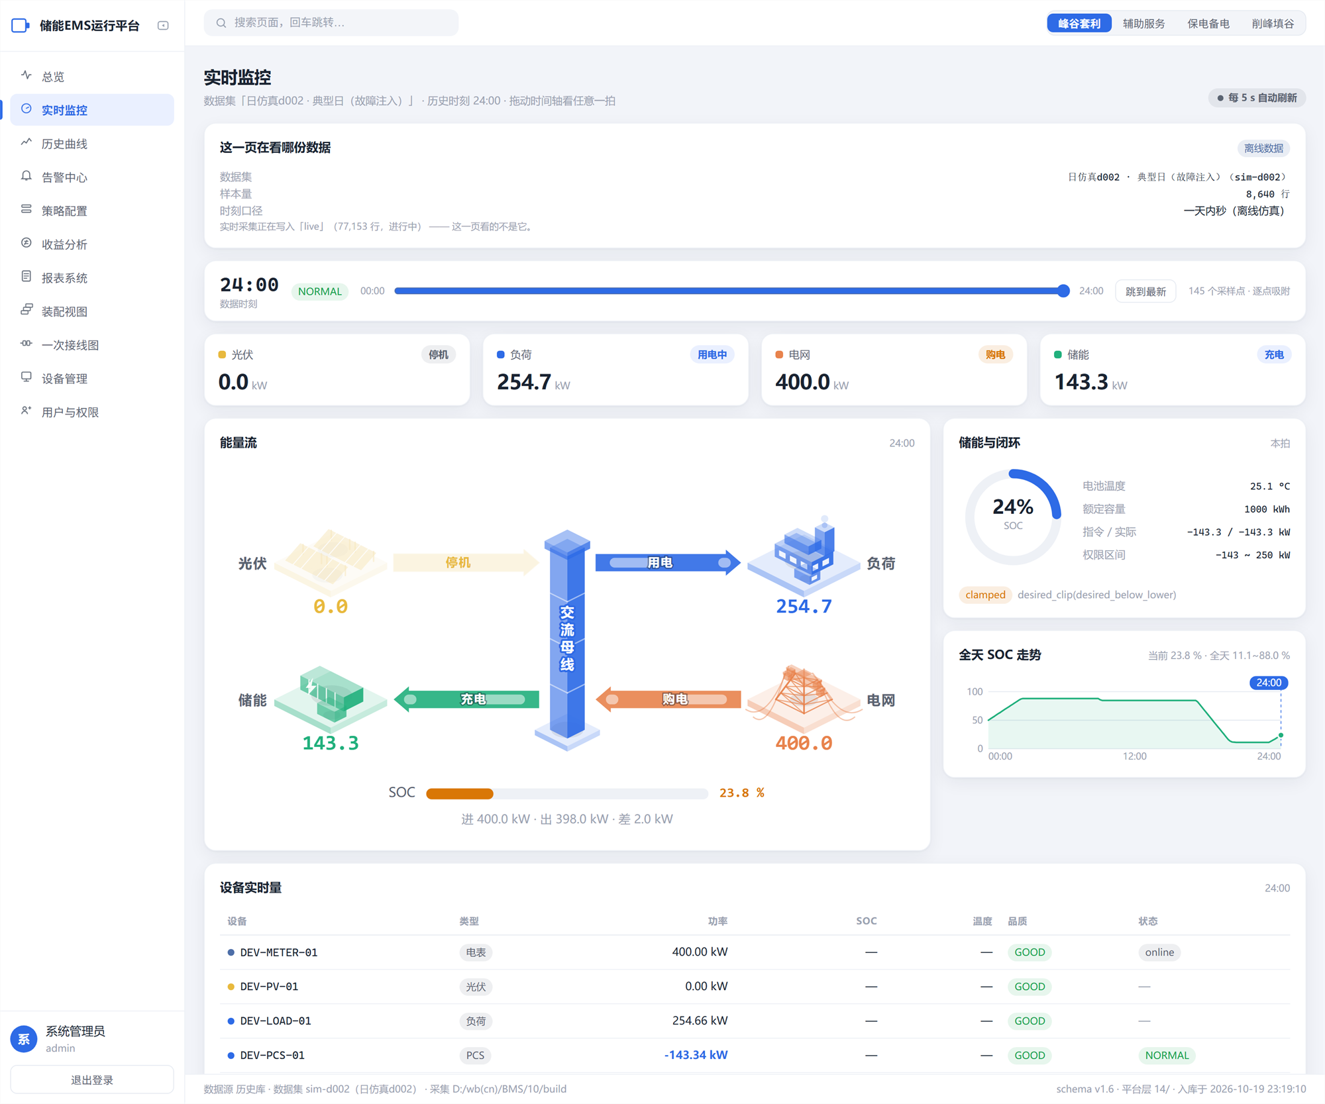
图 6-1 实时监控页：数据集说明卡、时刻查询、设备实时量、储能闭环、全天 SOC 走势
页面下半部分为设备实时量（含品质位）、储能闭环以及全天 SOC 走势图，游标指向当前采样时刻。

历史曲线
历史曲线页用于多量横向对照。七条曲线可多选叠加：关口功率、负荷、光伏、储能实际、储能指令、权限上界、权限下界；另设 SOC 专图。采样点数可在 48 至 960 之间调整。
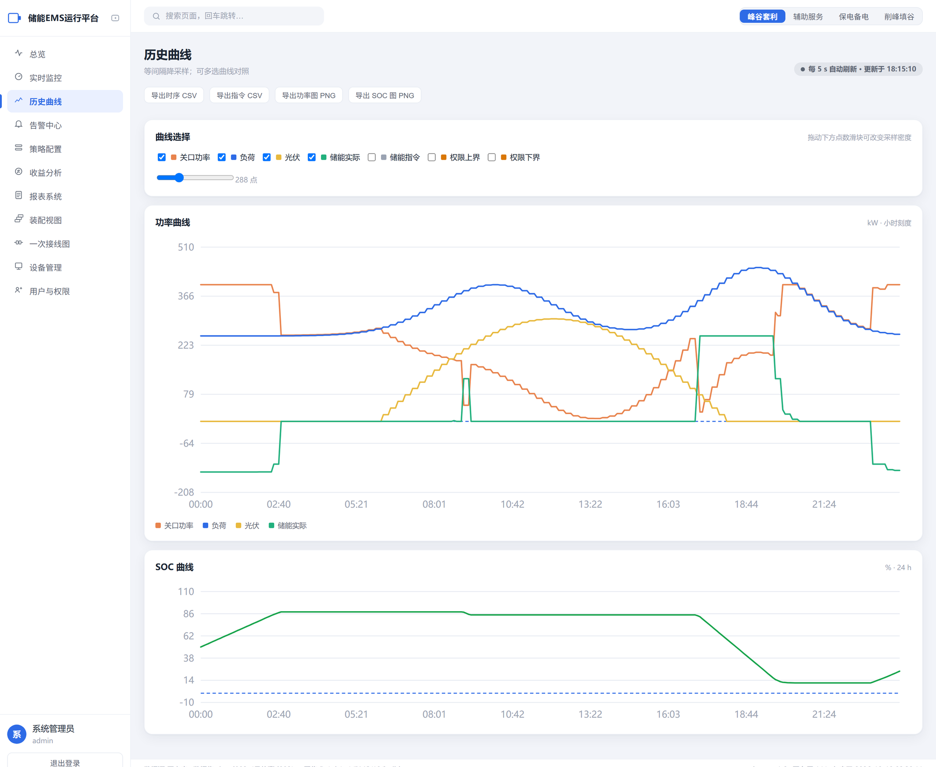
图 6-2 历史曲线页：多选曲线叠加与游标联动
曲线支持游标联动：鼠标悬停时同时显示该时刻各系列数值，无需逐条比对。各图均可导出为 PNG（由前端生成，导出前将主题色解析为当前色值，避免导出图出现色块失真）。
注意：纵轴刻度与数据类型的对应关系由后端返回的量纲确定。同一图内不同量纲的曲线（功率 kW 与 SOC %）不会共用同一纵轴。

装配视图
装配视图以等轴测爆炸图呈现柜体结构，包含四个部位、十四个部件、七十八个测点。点击任一部件，下方「部件详情」列出该部件的全部测点定义。
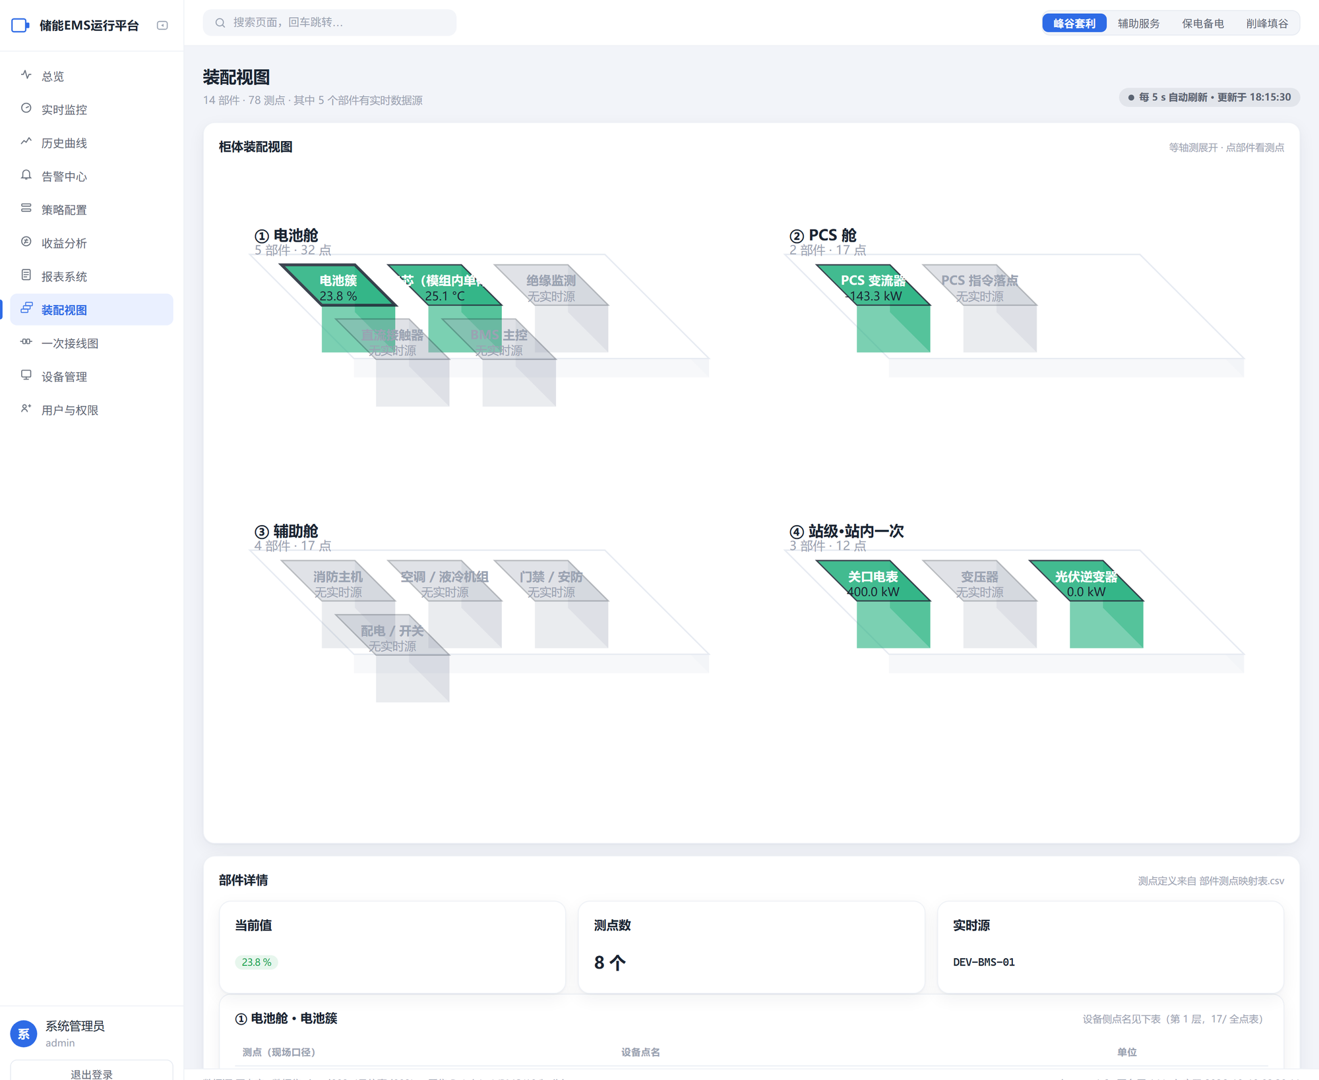
图 6-3 装配视图：四个部位的等轴测爆炸图
三种颜色的含义固定，不属配色偏好：绿色表示具备实时数据源，灰色表示无实时数据源（需设备侧接入），红色表示取数失败或存在告警。
注意：多数部件显示为灰色属客观状态，不表示功能未完成。十四个部件中仅五个可获得实时值，其余九个的点位须经设备侧 Modbus 接入后方有数据。将其显示为正常状态，等同于表示该部件正在传输数据，属数据失真；且系统不产生任何报错，界面亦无明显异常，是本系统须重点避免的失效方式。

一次接线图
一次接线图呈现电气拓扑关系：十二个节点、十二条连接。实线为主电流路径，虚线为辅助挂载（不导电），节点标注当前功率，下方给出九条连接清单。
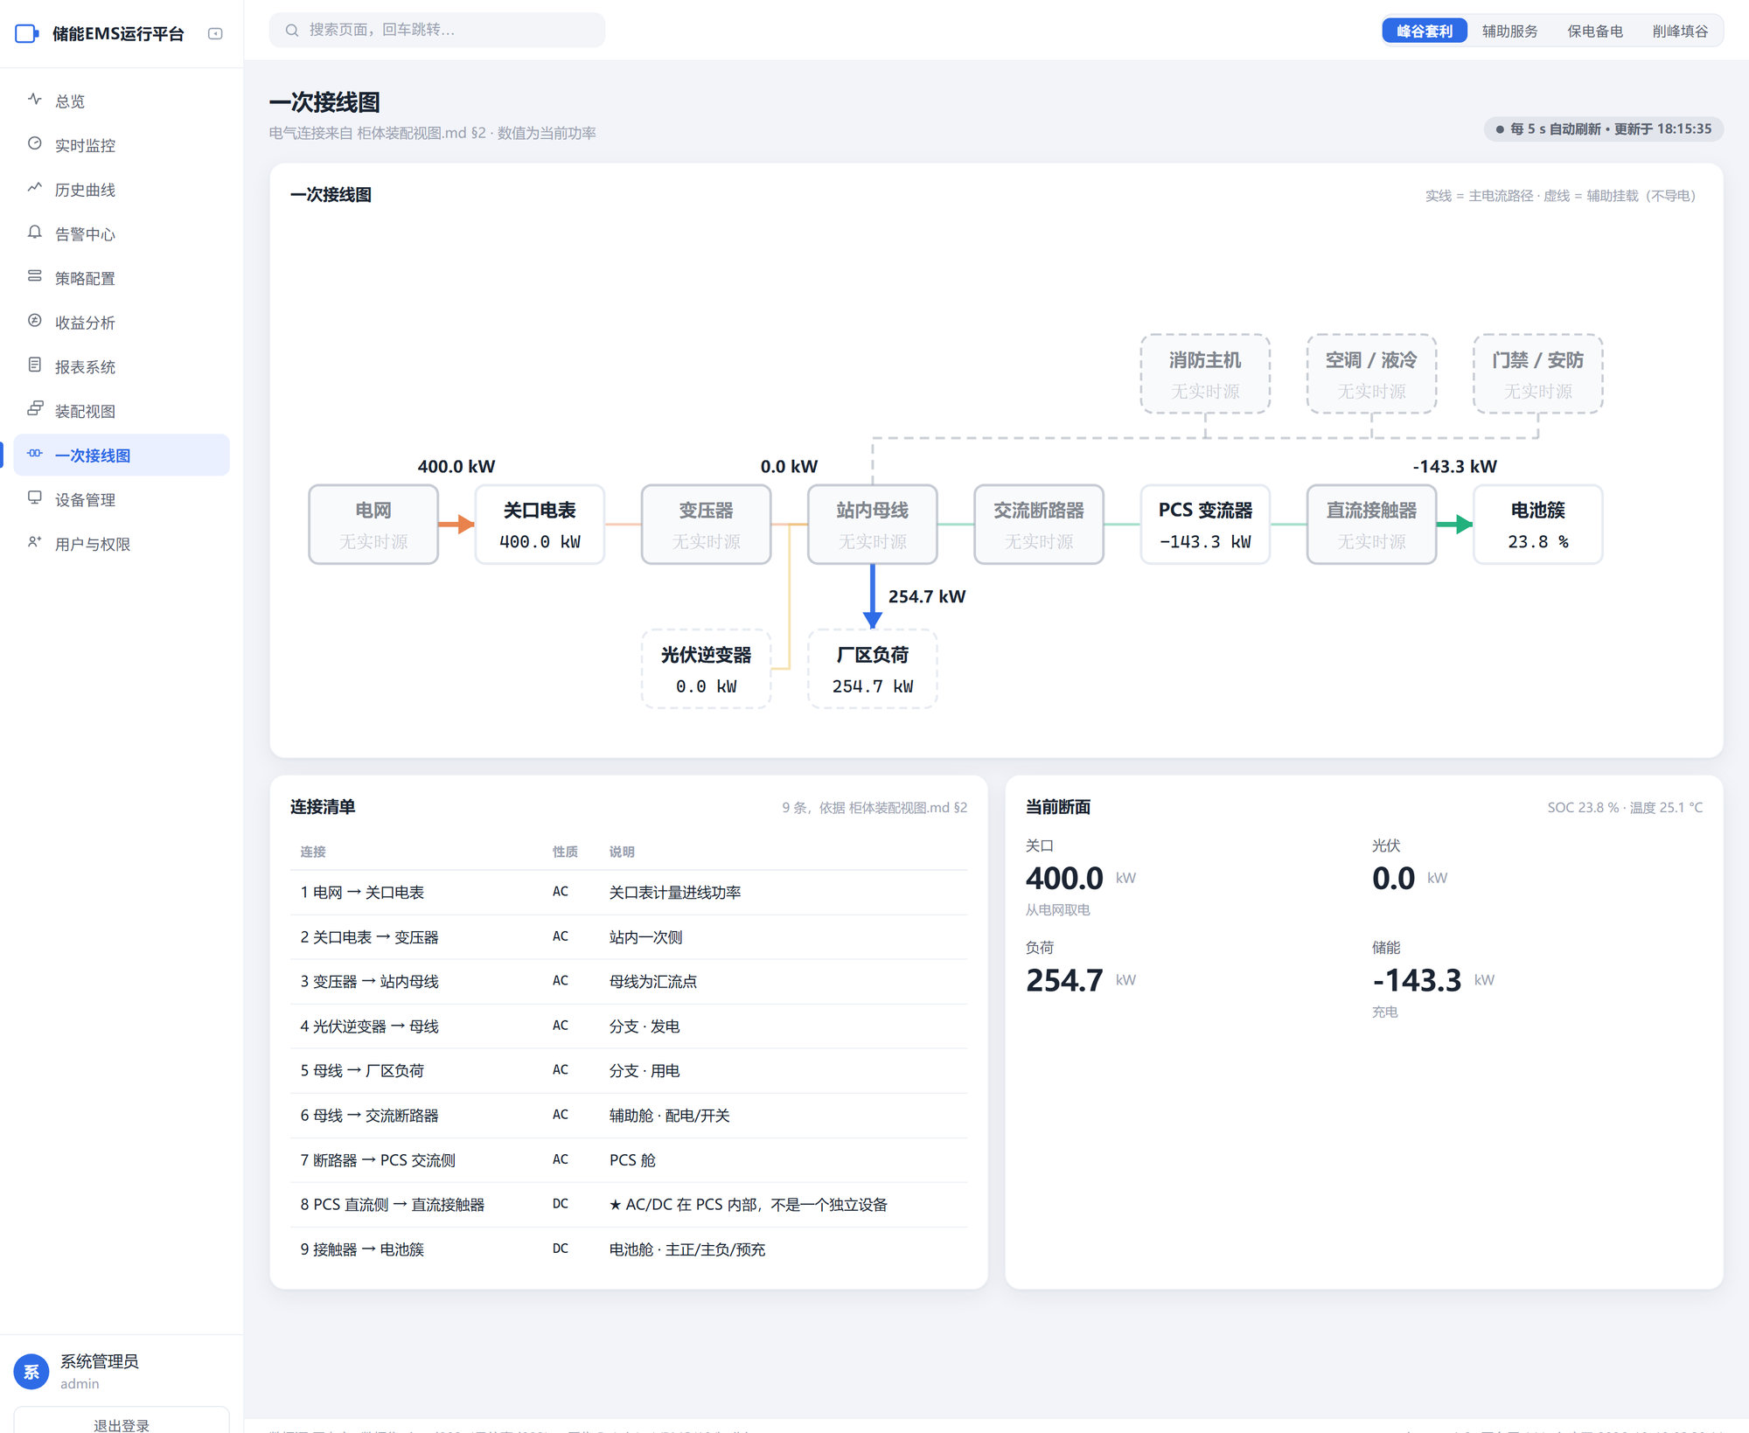
图 6-4 一次接线图：主电流路径与辅助挂载
注意：接线图与总览页的能量流图不是同一类图形。能量流图为能流示意，回答「电能流向与流量」；接线图为拓扑事实，回答「柜内设备构成与连接关系」。辅助舱的消防、空调、门禁设备安装于柜外，以虚线表示，不经过主电流路径，绘入主链将造成电气关系错误。

告警中心

筛选
告警中心提供等级与来源两个维度的筛选，两个维度可任意组合（AND 关系），再次点击已选中的取值即取消该条件。「全部」表示该维度不参与筛选。
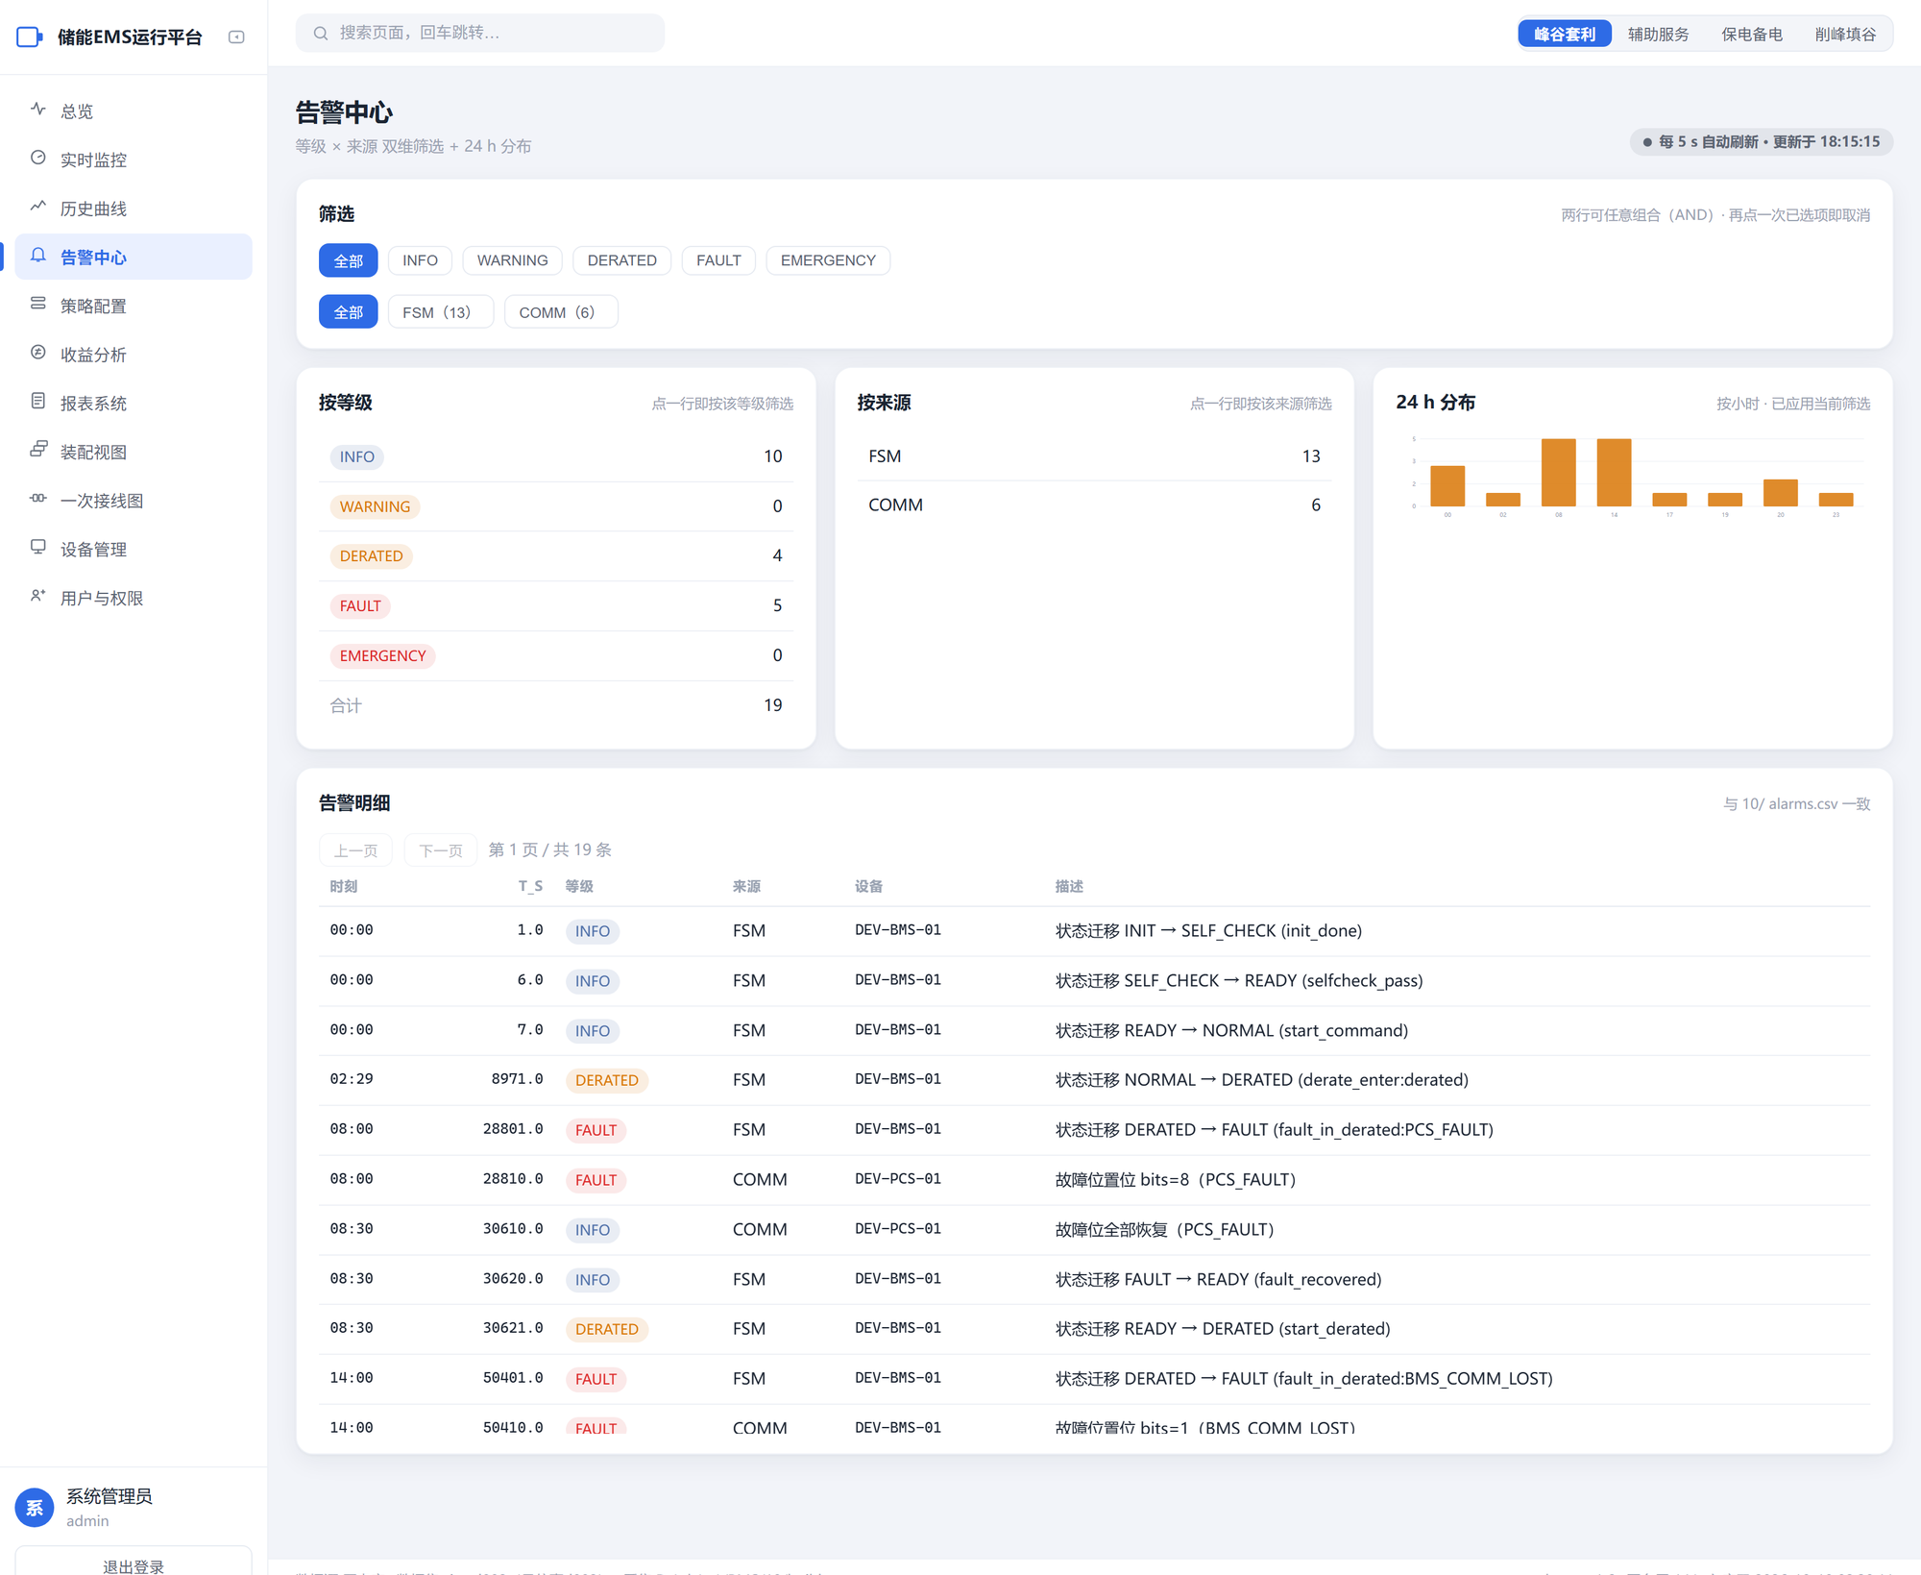
图 7-1 告警中心：双维筛选、分类统计、24 h 分布与明细
按等级与按来源的两张分类统计表支持点击即筛选。统计数字仅受另一维度条件约束，不受本维度条件约束，因此筛选后仍可点击其他取值，不存在进入后无法返回的情况。

24 小时分布
页面右侧柱状图表示告警在一天二十四小时内的分布，已应用当前筛选条件，用于判断告警集中于特定时段或全天零星发生。

告警明细
明细表包含时刻、时刻内秒数、等级、来源、设备与描述，与导入的告警文件逐条一致，采用分页显示，每页条数固定。
本平台告警当前来源于两条路径：仿真产物中的告警文件，以及状态机自身产生的状态迁移记录。状态迁移（INIT → SELF_CHECK → READY → NORMAL / DERATED）同样按告警展示，因其与越限告警一样需要追溯。

告警等级与来源
等级共五档，由轻至重排列如下；来源共七类，按产生告警的子系统划分。
等级 | 含义 | 处置要求
INFO | 信息：状态迁移、恢复通知 | 无需处置，用于追溯
WARNING | 警告：越限但已自动收敛 | 记录，观察是否重复出现
DERATED | 降额：策略主动降低出力以保证安全 | 查明降额原因与持续时长
FAULT | 故障：设备或通道异常 | 需现场检查
EMERGENCY | 紧急：安全红线被突破 | 立即处置；本系统不允许策略将状态锁定于该档

来源 | 覆盖范围
FSM | 状态机：初始化、自检、就绪、降额、恢复
SAFETY | 安全约束层：区间矛盾、限值冲突
SOC | 电池荷电状态：上下限、充放禁止
GRID | 关口：逆流、越限、限值变化
TRANSFORMER | 变压器：过载与容量约束
COMM | 通道：采集超时、链路中断
TEMP | 温度：电芯与舱内温度

注意：筛选接口中空字符串的语义为「不筛选」，与「传入不存在的取值」不同：前者返回全部记录，后者返回空列表。界面的「全部」按钮对应前者。

策略配置与指令下发

九个策略与优先级
策略配置页列出全部九个策略，包含策略编号、名称、优先级、启停状态、说明与参数。优先级共四档，高优先级先计算，低优先级仅在高优先级确定的功率区间内寻优：
优先级 | 含义 | 策略
L0 | 安全（最高） | BMS 禁止充放
L1 | 安全运行 | BMS 请求降功率、变压器过载限功率
L2 | 局部经济 | 需量管理、防逆流、光伏出力平抑
L3 | 全局经济 | 峰谷套利、动态预测优化、需求响应

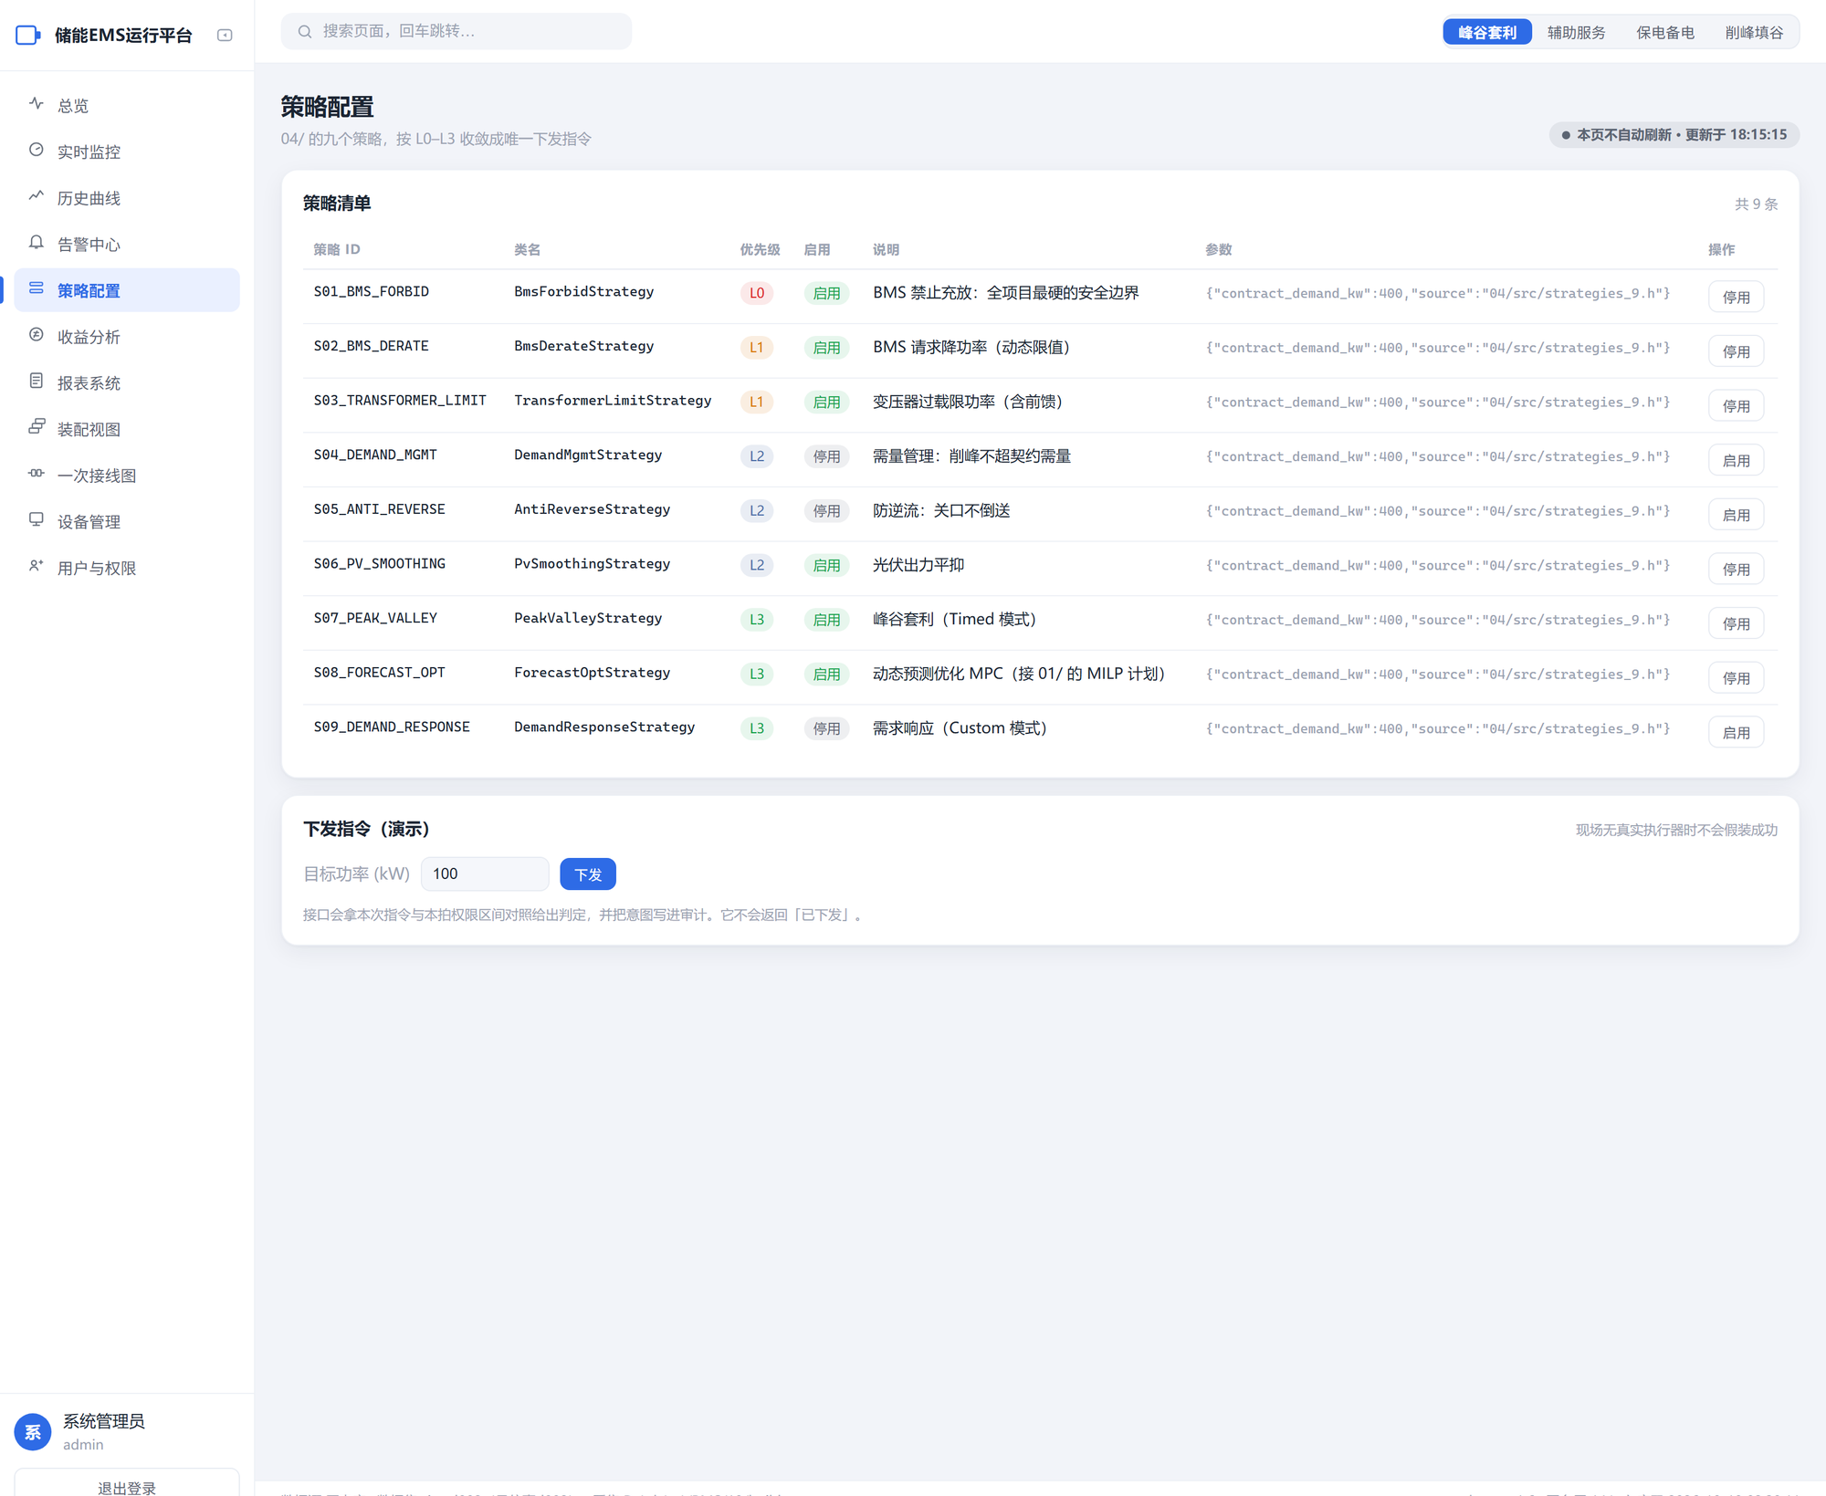
图 8-1 策略配置页：九个策略、优先级、参数与下发演示
优先级表示仲裁顺序，而非显示排序：低优先级策略仅能在高优先级策略确定的功率区间内寻优，任何策略均不得突破 L0 / L1 给出的边界。

启停与参数
各策略行右侧设有启用 / 停用按钮，参数列显示该策略当前生效的参数。修改需值班长及以上角色，每次改动均写入操作审计（操作人、时间、策略及变更内容）。
注意：约束区间矛盾不等同于紧急状态。约束相互冲突时，系统的处置方式为降额（DERATED），而非置入紧急状态：置入紧急状态将导致全站停机，而多数区间矛盾仅需收窄某一区间即可解决。

运行模式切换
顶栏的运行模式为业务维度切换，包含峰谷套利、削峰填谷、辅助服务、保电备电四项。切换操作联动后端启停对应策略组，结果写入审计记录。只读角色点击时，系统明确拒绝并提示所需角色。
运行模式与引擎模式（运行 / 仿真）相互正交：前者决定采用哪一组业务策略，后者决定界面数据为实时采集或离线计算。界面不将二者合并为单一开关。

指令下发
策略配置页底部提供指令下发演示功能：填写目标功率（kW）后点击「下发」。在未接入真实执行器时，本平台不返回虚假的成功结果：
{ "accepted": false, "executor": "none",
"reason": "现场尚未接入真实执行器（无真机）；本次只记录意图并审计",
"verdict": "out_of_permission",
"permission_range": { "lower_kw": -143.3, "upper_kw": 250.0 } }

接口将本次指令与本拍权限区间对照，给出三种判定：
verdict | 含义
ok | 在权限区间内
out_of_permission | 超出权限区间，指令不发送至执行器
gated | 被状态门控拦截（如当前禁止放电）

无论判定结果如何，本次指令意图均写入审计记录。界面不显示未实际发生的动作。

收益分析与报表

收益分析
收益分析页展示净收益构成、节省率与日 / 周 / 月对比。净收益口径固定如下：
净收益 = 卖电收入 − 充电成本 − 电池衰减（按卖电型场景计）
节省率 = 1 − 实际电费 / 不装储能时的电费

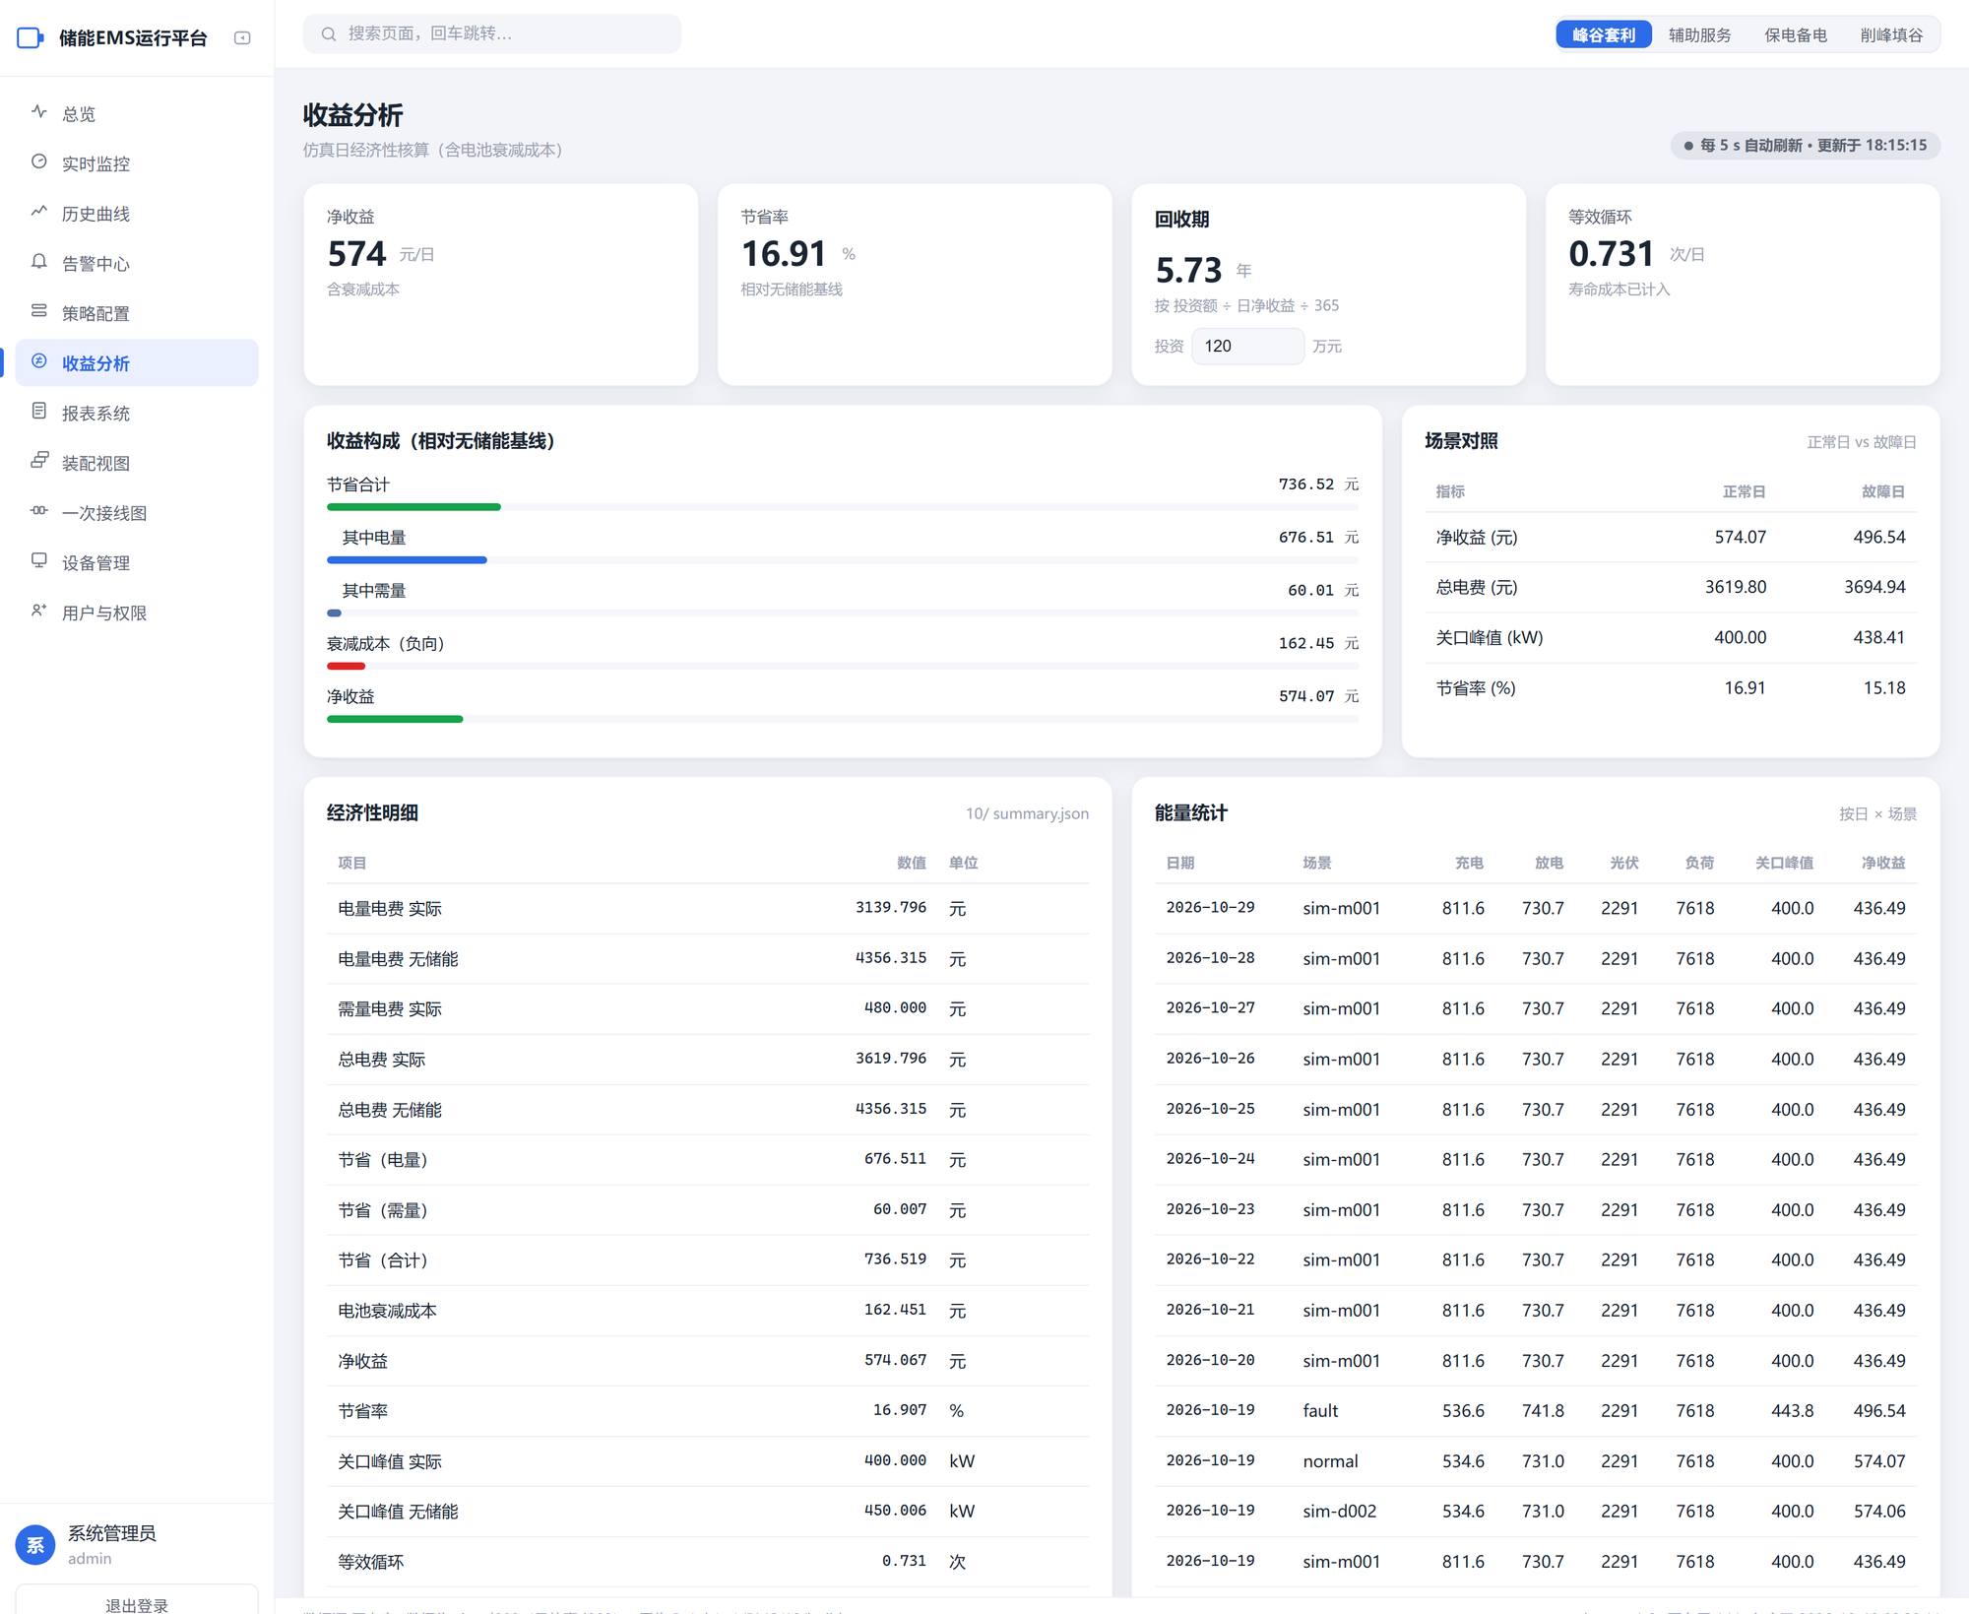
图 9-1 收益分析页
注意：页面显示的净收益为仿真结果或当日累计值，非实测账单。该性质由页脚的数据源标识注明，界面不以「实际收益」表述。

报表系统
报表系统提供日 / 周 / 月三档聚合，并设导出与打印两个出口：
区域 | 内容
聚合汇总 | 充电量、放电量、光伏发电、负荷用电、倒送电量、关口峰值、净收益
安全与告警 | 四项安全红线是否全部通过、告警总数与等级分布
日明细 | 按日列出场景、充放电量与净收益
指令归因分布 | 指令落在「正常」「区间夹紧」等归因上的条数与占比

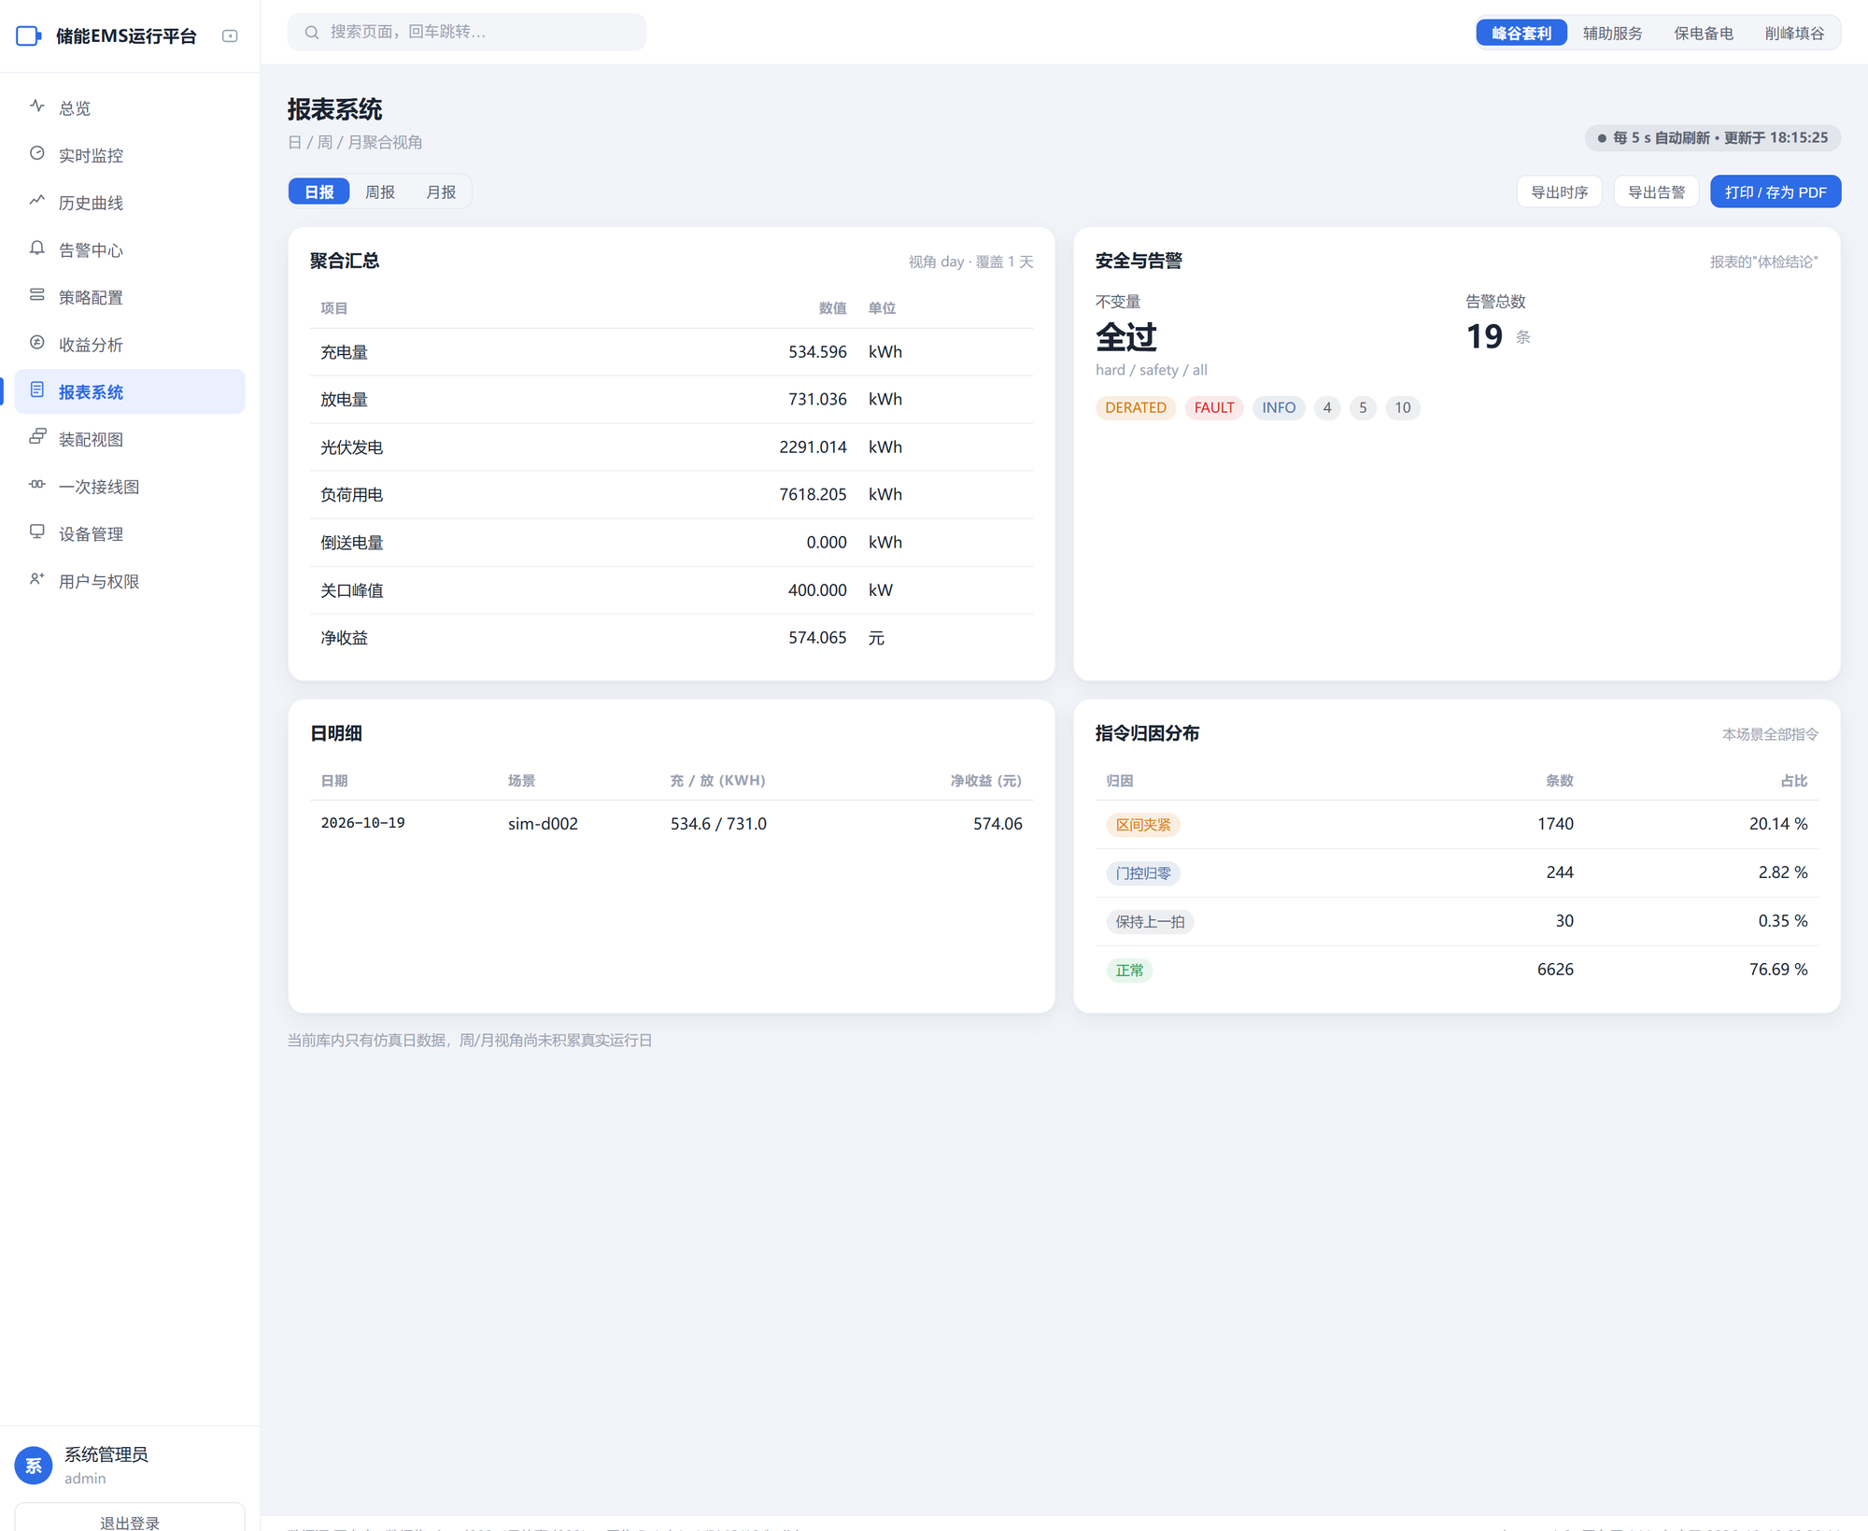
图 9-2 报表系统：日 / 周 / 月聚合与导出打印
「导出时序」与「导出告警」两个按钮直接下载 CSV 文件，供表格软件进行二次统计；「打印 / 存为 PDF」使用专用打印样式，隐藏侧栏与滚动条，按内容自然分页，不会仅输出首屏内容。
注意：当前数据库内仅有仿真日数据，在尚未积累真实运行日之前，周 / 月视角显示为空。该情形属数据边界，非聚合错误。

用户与权限

三种角色
角色 | 权限范围 | 现场对应岗位
viewer | 全部页面只读 | 运行人员
operator | 只读，并可修改运行参数、修改接入配置、下发指令 | 值班长
admin | 全部权限，含用户管理与审计 | 系统管理员

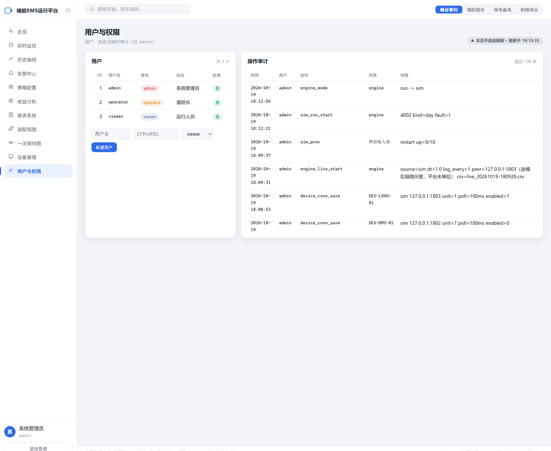
图 10-1 用户与权限页（仅管理员可见）
侧栏菜单按角色过滤，非管理员不显示「用户与权限」。直接修改地址栏中的页面锚点亦无法绕过校验：进入页面时校验目标页是否在可见菜单内，若不在则返回总览并提示无访问权限。

新建用户
管理员可在该页新建账号，指定用户名、初始口令与角色。口令以加盐哈希存储，新建后不可回读明文。账号停用后会话立即失效。

操作审计
页面下半部分为最近一百条操作审计记录，包含时间、操作人、动作类型与操作对象。策略变更、接入配置变更、模式切换、指令下发、模拟链路启停均留有记录。
注意：前端菜单过滤属于易用性设计，不构成安全边界。权限校验在后端执行：每个接口均声明最低角色要求，越权请求返回 403，未登录请求返回 401。

日常维护与故障处置

页脚信息读取
页脚两行信息是故障排查的首要依据，应先查看页脚，再查看页面内容：
显示 | 说明 | 后续处置
模型源 / 现场设备源 / 历史库 | 当前页面数据的性质 | 模型源数据不得作为现场实测值使用
采集来源与目录 | 数据实际来自的目录或采集进程 | 与设备管理页的形态逐台对照
schema 版本与入库时间 | 数据库结构与最近一次导入时刻 | 入库时间过旧说明采集或导入已停止

采集停止时的表现
采集停止时，页面标题右侧标识由「每 5 s 自动刷新 · 更新于 hh:mm:ss」变更为「采集已停止 · 数据停在 hh:mm:ss」，时间取最后一次成功入库的时刻。此时页面数据仍可读取，但不再变化，界面不呈现虚假的刷新状态。
采集状态分三档，处置方式不同，不可按同一方式处理：
状态 | 标识 | 含义 | 处置
在采 | 绿色 | 采集进程在运行，入库正常推进 | 无需处置
停滞 | 黄色 | 采集进程在运行，但最近一次写库失败且正在重试 | 属可恢复故障，观察重试计数是否持续增大；持续增大须检查数据库可写性与磁盘空间
失败 | 红色 | 采集进程已退出或写入彻底中断 | 查看采集器错误信息与日志，重新启动链路

注意：「停滞」一档容易被忽略，却是现场最常见的一档：进程在跑、日志在长、界面只在缓慢变旧，没有任何一条报错。判断依据是实时库行数是否仍在增长，以及重试计数是否为非零。

自检脚本
两个自检脚本均可在服务运行期间执行，不修改现有数据（导入相关断言使用临时数据库）：
14\scripts\run_selftest.bat rem 后端：库、接口、权限、接入闭环
15\scripts\run_selftest.bat rem 前端：文件、接口契约、菜单权限、渲染纪律

两者输出均以 PASS / FAIL 计数结束。处置完毕后应再次执行，确认 FAIL 计数归零。

常见问题处置
现象 | 可能原因 | 处置措施
页面停在「加载失败」 | 直接打开 index.html，或后端未启动 | 通过平台地址访问，由后端托管界面
页面可打开，数值全部为「—」 | 数据库内无当前数据集的数据 | 先导入仿真产物或启动采集
总览返回 404 | 运行模式下实时数据集为空 | 在设备管理页检查采集是否运行
曲线拖动无响应 | 所查看的数据集断档严重 | 确认数据来源；界面按采样点下标铺格，断档表现为间隔跳跃
点表保存被拒绝 | 某行类型或地址不合规 | 查看返回的第一处错误与行号；行内预检不作为权威判据
转发表修改后未生效 | 网关仅在启动时读取转发表 | 重启网关
切换下端形态被拒（409） | 采集正在进行 | 先停止采集，再切换形态
模拟源标识显示「链路未启动」 | 仅修改了表，进程未启动 | 点击「换一个进程」按当前套拉起链路
登录后缺少某一菜单 | 当前角色非管理员 | 使用 admin 登录，或提升该账号角色
多台设备仅一台数据变化 | 采集器一次仅连接一台设备 | 属当前已知边界，非故障
点「完成填报」后弹层不关闭 | 九步必填未齐 | 按提示跳到所缺的那一步补齐；缺项时页面刻意不关闭、不前进
导入 CSV 后保存被拒 | EMS 点名（src）为空 | 逐行绑定 src；导入只搬运 IOA 与系数，不做语义映射
数据在变旧但采集显示在采 | 写库处于可恢复故障重试中 | 查看状态行的重试计数与实时库行数；检查数据库可写性与磁盘空间
上端上送值全为固定初值 | 采集器未把采集值写入共享内存 | 核对采集器启动参数；此时链路连通与品质位均正常，仅数值错误

附录 1 接口清单
本平台后端共五十六个端点。下表按用途归类列出运行与调试最常用的部分；权限列中 viewer 为只读、operator 为值班长、admin 为管理员。
类别 | 方法 | 路径 | 权限 | 说明
服务 | GET | /api/health | — | 服务与数据库状态、场景清单、各表行数
认证 | POST | /api/login | — | 登录，返回 token（有效期 12 h）
认证 | POST | /api/logout | — | 注销
认证 | GET | /api/me | viewer | 当前用户
总览 | GET | /api/overview | viewer | 四路功率、SOC、收益、告警、不变量
时序 | GET | /api/realtime | viewer | 指定时刻各设备快照（含品质位）
时序 | GET | /api/series | viewer | 降采样曲线（默认 96 点，最多 960 点）
时序 | GET | /api/steps | viewer | 时序明细分页
时序 | GET | /api/commands | viewer | 指令流水与归因分布
告警 | GET | /api/alarms | viewer | 告警列表，等级与来源可单用或组合
告警 | GET | /api/alarms/summary | viewer | 分档统计与 24 h 时间线
设备 | GET | /api/devices | viewer | 设备台账
设备 | POST | /api/devices | operator | 新增设备台账
设备 | GET | /api/devices/{id}/point-map | viewer | 点表、预检统计与落盘状态
设备 | PUT | /api/devices/{id}/point-map | operator | 保存点表：校验、落盘、写库
设备 | PUT | /api/devices/{id}/conn | operator | 保存单台接入参数，返回实际对端
接入 | GET | /api/access | viewer | 两端接入总览与逐台四态计数
接入 | PUT | /api/access/upstream | operator | 保存上端链路参数
接入 | GET | /api/data-source | viewer | 两端输入源状态与组合提示
接入 | POST | /api/data-source | operator | 切换一端输入源（每次一端）
模拟源 | GET | /api/sim-source | viewer | 总开关状态、当前套、端口计划、链路进程
模拟源 | POST | /api/sim-source | operator | 启用或关闭模拟源、换一套
模拟源 | POST | /api/sim-source/proc | operator | 链路进程启停与重启（仅迁移进程）
转发表 | GET | /api/upstream/point-map | viewer | 当前生效转发表与来源
转发表 | PUT | /api/upstream/point-map | operator | 保存转发表（整表替换，失败回滚）
转发表 | DELETE | /api/upstream/point-map | operator | 恢复默认（删除文件并清存档）
转发表 | GET | /api/upstream/point-map.csv | viewer | 导出当前表或模板
向导 | GET | /api/access-draft | viewer | 九步定义、草稿、填报进度与缺项
向导 | PUT | /api/access-draft | operator | 保存草稿；completed 为 true 时才校验必填
向导 | DELETE | /api/access-draft | operator | 清空填报台账（不动链路参数与转发表）
向导 | GET | /api/access-draft.csv | viewer | 导出九步总台账；带 step 参数导出本步件
策略 | GET | /api/strategies | viewer | 九个策略与优先级
策略 | PUT | /api/strategies/{id} | operator | 修改启用状态、优先级或参数（写入审计）
经济 | GET | /api/economics | viewer | 经济性核算
经济 | GET | /api/energy | viewer | 能量统计
报表 | GET | /api/report | viewer | 按日 / 周 / 月聚合
安全 | GET | /api/invariants | viewer | 四项安全红线计数
控制 | POST | /api/control/command | operator | 下发指令（未接入执行器时不返回虚假成功）
引擎 | GET | /api/engine | viewer | 引擎模式、数据集与数据源清单
引擎 | POST | /api/engine | operator | 切换运行 / 仿真模式
引擎 | POST | /api/engine/live/start|stop|reset | operator | 实时引擎启停与清空
导出 | GET | /api/export/{kind} | viewer | 导出时序、告警、指令或设备 CSV
管理 | GET | /api/audit | admin | 操作审计
管理 | GET · POST | /api/users | admin | 用户列表与新建

注意：接口与前端遵循同一契约：前端自检解析后端路由表，逐条核对界面调用的路径是否存在（含带参数的路径）。路径书写错误将在自检阶段报出，无需等到打开对应页面。

附录 2 接入配置的落盘文件
界面上的每次保存，最终均落为端侧进程启动时读取的配置文件。四份文件位于同一目录、遵循同一口径（原子写入、写入 BOM、文件头记录保存时间与操作人）：
端 | ① 接入参数 | ② 表 | 读取方
下端（站内设备） | config/point-map/active.conn | config/point-map/active.csv（每台一份） | 采集器、设备替身
上端（调度主站） | config/point-map/active.upstream | config/point-map/active.pointmap.csv（全站一份） | IEC 104 网关

三处加载器（平台侧写入、采集侧读取、网关侧读取）遵循同一纪律：
· 文件不存在：视为本次不接入，不得以默认地址替代；以默认地址替代将导致向非目标设备下发指令。
· 文件存在但格式不合规：直接失败，不降级、不使用推测值。
· 出现未知键：直接失败。键名拼写错误若静默回退至默认端口，故障定位成本最高。
注意：该目录为运行期产物，不纳入版本库。整体迁移时以环境变量指定目录，不得在其他位置另行实现解析逻辑：形态到实际地址的转换在全项目中只允许存在一处实现。

附录 3 术语与名称对应
界面用词 | 内部名称 | 含义
调度主站接入 | upstream | 对上，本平台作 IEC 104 从站
站内设备接入 | downstream | 对下，本平台作 Modbus 主站
接入形态 | source_kind | 真实源 real / 模拟源 sim / 未配置 unset
IOA 转发表 | upstream_point_map | 调度侧 IOA 与本平台点名的对应表
点表 | point_map | 寄存器地址与本平台点名的对应表，每台一份
运行模式 | engine mode = run | 数据实时采集，引擎按墙钟节拍运行
仿真模式 | engine mode = sim | 离线批量仿真，执行完成后装为一份数据集
数据集 | scenario | 一套可回看的时序数据，由后端确定当前使用的一份
本拍闭环 | step record | 一拍内的指令、实际功率、权限区间与四个布尔标志
权限区间 | p_lower / p_upper | 本拍允许的功率上下界
安全红线 | invariant | 四项须全部为 0 的计数
套 | sim_preset | 模拟源的一组端口段，共四套循环
链路进程 | sim_chain_procs | 替身、采集、网关、模拟主站等运行体的集合
降额 | DERATED | 主动降低出力以保证安全，非故障状态

附录 4 版本与文档
项 | 值
软件名称 | 工商业储能 EMS 运行监控平台
版本 | V1.15
数据库结构版本 | schema v1.6
界面页面数 | 11
后端接口数 | 56
文档类型 | 操作说明书（面向运行与调试人员）
编写依据 | 项目源码与模块文档、界面实测截图（2026-10-20）

本版相对上一版的主要变化如下：
变更 | 影响章节 | 要点
接入调度主站改为九步向导 | 第四章 | 原页面上端的两个输入表单收进向导第六步；新增入口卡、断点续填、重置与本步导出件
转发表支持导入 CSV | 第四章 | 导入为编辑动作，不落盘、不校验行数；EMS 点名仍须人工绑定
九步各步补材料清单与建议值 | 第四章 | 清单、建议值、导出件同源，均取自后端定义
实时监控补数据集说明卡 | 第六章 | 标明当前查看的数据集、样本量与时刻口径
时刻标签修正 | 第六章 | 一天末拍显示为 24:00；跨天加 D2、D7 前缀
模拟链路改为后台执行 | 第五章 | 操作请求立即返回，界面轮询结果，不再同步等待
入库瞬时故障自愈 | 第五章、第九章 | 可恢复的写库失败不再终止入库线程

注意：对外交付前须确认三项条件：默认口令已修改、服务未直接暴露于公网、跨域开关保持默认关闭。三项条件的风险为叠加关系，非并列关系。

